TRƯỜNG ĐẠI HỌC THUỶ LỢI
KHOA CÔNG NGHỆ THÔNG TIN

----
PHÂN TÍCH THIẾT KẾ HỆ THỐNG THÔNG TIN
Đề tài: Phân tích thiết kế hệ thống thông tin quản lý quán NET
Giáo viên hướng dẫn: Nguyễn Ngọc Quỳnh Châu
Sinh viên thực hiện: Nguyễn Kim Thi
Nguyễn Thanh Tâm
Nghiêm Quang Thắng
Vũ Công Thắng
Lớp: 63HTTT2
Ngành đào tạo: Hệ thống thông tin



Thủy Lợi, ngày 15 tháng 3 năm 2023
LỜI MỞ ĐẦU
Ngày nay cùng với sự phát triên nhanh chóng của công nghệ thông tin trên toàn cầu. Chiếc máy tính đã trở thành thân thuộc với mỗi người. Cùng với đó là nhu cầu về mạng Internet không thể tách rời. Điều này khiến cho tốc độ và mật độ các quán NET tăng lên nhanh chóng. Nhu cầu vào mạng Internet của con người ngày càng cao .Vì thế các quán NET khi được mở ra đòi hỏi phải có giải pháp hợp lí để quán lí quán NET một cách tốt nhất. Giải pháp tối ưu nhất là dùng các phần mềm về quản lí quán NET. Trên cơ sở lí thuyết được học trên lớp và thông qua tìm hiêu về các phần mềm quản lí nói chung và quản lí Quán NET nói riêng. Nhóm chúng em đưa ra bản Phân Tích Thiết Kế Hệ Thống Tin về Quản lý quán NET.
MỤC LỤC
CHƯƠNG 1: MÔ TẢ BÀI TOÁN 4
1. Mô tả hoạt động nghiệp vụ của khách hàng 4
2. Mô tả chức năng của hệ thống 5
CHƯƠNG 2: PHÂN TÍCH HỆ THỐNG 6
1. Nhiệm vụ của từng thành viên nhóm 6
2. Biểu đồ Use Case ở mức độ tổng quát (High-Level): 6
3. Phần bài làm của NGUYỄN KIM THI 6
3.1. Biểu đồ use case 6
3.2. Đặc tả Use Case 7
3.3. Biểu đồ hoạt động 10
3.4. Biểu đồ lớp chi tiết 12
3.5. Biểu đồ tuần tự 13
4. Phần bài làm của NGIÊM QUANG THẮNG 16
4.1. Biểu đồ use case 16
4.2. Đặc tả use case 16
4.3. Biểu đồ hoạt động 19
4.4. Biểu đồ lớp chi tiết 21
4.5. Biểu đồ tuần tự 22
5. Phần bài làm của Vũ Công Thắng 24
5.1. Biểu đồ use case 24
5.2. Đặc tả use case 25
5.3. Biểu đồ hoạt động 28
5.4. Biểu đồ lớp chi tiết 32
5.5. Biểu đồ tuần tự 32
6. Phần bài làm của Nguyễn Thanh Tâm 36
6.1. Biểu đồ use case 36
6.2. Đặc tả usecase 36
6.3. Biểu đồ hoạt động 42
6.4. Biểu đồ lớp chi tiết 44
6.5. Biểu đồ tuần tự 45
CHƯƠNG 3: THIẾT KẾ HỆ THỐNG 48
1. Biểu đồ lớp thức thể 48
2. Mô hình quan hệ 49

CHƯƠNG 1: MÔ TẢ BÀI TOÁN

Mô tả hoạt động nghiệp vụ của khách hàng
Khi khách hàng bước vào quán, có thể chọn nạp tiền vào tài khoản hoặc tạo tài khoản mới hoặc là mở máy và tính tiền theo giờ. Khách hàng yêu cầu tạo tài khoản mới thì khách hàng phải cung cấp tài khoản, mật khẩu và nạp thêm tiền vào tài khoản thì mới có thể đăng nhập vào máy tính và dùng.
Đối với khách hàng tạo tài khoản mới mà tài khoản khách hàng cung cấp đã tồn tại thì yêu cầu khách hàng cung cấp tài khoản khác.
Khi khách hàng lựa chọn mở máy chơi và tính tiền theo giờ thì nhân viên sẽ đề xuất máy trống cho khách lựa chọn và mở máy theo yêu cầu. Mỗi giờ dùng máy tính thì khách hàng phải trả số tiền là 5000 đồng.
Đối với khách hàng muốn thay đổi mật khẩu hoặc nạp thêm tiền vào tài khoản thì có thể liên hệ với nhân viên. Khi máy của khách hàng gặp trục trặc thì có thể liên hệ với nhân viên để được hỗ trợ sửa máy hoặc đổi sang máy khác.
Trong khi đang sử dụng máy tính, khách hàng có thể gọi thêm đồ ăn hoặc đồ uống có sẵn. Nhân viên sẽ lập hóa đơn với những đồ mà khách hàng gọi.
Cứ cuối mỗi ngày, nhân viên thống kê số lượng đồ ăn tồn kho và lập phiếu nhập nếu thiếu (Nếu đồ ăn hoặc đồ uống tồn kho mà số lượng ít hơn 5 thì nhân viên liên hệ với bên đại lý để nhập thêm hàng đó. Nhân viên phải lập 2 phiếu nhập, 1 bản gửi cho bên đại lý và 1 bản để lưu giữ. Phiếu nhập gồm mã phiếu, ngày tháng năm nhập, tên đại lý, tên người lập phiếu, tên sản phẩm, số lượng, chữ ký của người lập phiếu).
Quản lý thông tin đại lý: Thêm đại lý khi có nguồn nhập từ đại lý mới, xóa đại lý không còn giao dịch và sửa thông tin đại lý. Thông tin về đại lý bao gồm: mã đại lý, tên đại lý, địa chỉ.
Máy tính chủ có thể xem trạng thái các máy con (đang tắt, đang bật nhưng chưa đăng nhập, đang được tài khoản nào chơi hay đang được mở máy chơi và tính tiền theo giờ) và có thể xem số thời gian dùng còn lại của một tài khoản.
Khách hàng khi đang sử dụng có thể xem số thời gian còn lại của mình hoặc là xem số thời gian mà họ đã sử dụng đối với những khách hàng sử dụng tính tiền theo giờ.

Mô tả chức năng của hệ thống
Đối tượng sử dụng là nhân viên hoặc quản lý.
- Quản lý tài khoản:
- Tạo tài khoản: Cho phép nhân viên thêm mới tài khoản cho khách hàng. Tạo tài khoản khách hàng cần cung cấp username và mật khẩu.
- Sửa tài khoản: Cho phép nhân viên đổi mật khẩu khi khách hàng cần sự riêng tư. Muốn đổi khách hàng phải cung cấp lại username, mật khẩu cũ và mật khẩu mới.
- Xóa tài khoản: Cho phép nhân viên xóa tài khoản khi tài khoản không còn thời gian chơi và không được sử dụng trong thời gian dài(khoảng 3-4 tháng).
- Dịch vụ: Cho phép khách hàng gọi đồ ăn, đồ uống
- Quản lý đại lý: Cho phép nhân viên thêm sửa xóa thông tin đại lý
- Lập phiếu nhập: Cho phép nhân viên lập phiếu nhập khi sản phẩm không đủ sản phẩm tồn
- Tạo hóa đơn: cho phép nhân viên tạo hóa đơn khi có khách hàng đặt đồ ăn, uống
- Nạp tiền: Cho phép nhân viên nạp tiền vào tài khoản của khách hàng với số tiền tương ứng với số tiền mà khách yêu cầu
- Chuyển tiền: Cho phép nhân viên chuyển tiền từ tải khoản này qua tài khoản khác với số tiền khách yêu cầu
- Thống kê: Cho phép nhân viên thống kê tồn kho sản phẩm ở cuối ngày. Nếu số lượng đồ ăn đồ uống nhỏ hơn 5 thì hệ thống tự động đề xuất lập phiếu nhập
- Quản lý máy: Cho phép nhân viên thêm, sửa hoặc xóa máy khi máy không còn sử dụng.
- Xem Trạng Thái Máy: Cho phép nhân viên xem tên, trạng thái của máy (đang tắt, đang bật nhưng chưa đăng nhập, đang được sử dụng), thời gian sử dụng, tổng tiền, phương thức dùng (Trả sau, Sử dụng tài khoản)…
- Mở máy: cho phép nhân viên mở khóa máy và tự động tính tiền trả sau cho khách
- Đóng máy: cho phép nhân viên đưa máy được yêu cầu về trạng thái khóa và hiển thị tổng số thời gian chơi và tổng tiền của máy đó
- Tắt máy: cho phép nhân viên tắt máy từ xa
- Khởi động lại: cho phép nhân viên khởi động lại máy từ xa theo yêu cầu của khách hàng

CHƯƠNG 2: PHÂN TÍCH HỆ THỐNG

Nhiệm vụ của từng thành viên nhóm
- Nghiêm Quang Thắng: Quản lý tài khoản và Tạo hóa đơn
- Vũ Công Thắng: Dịch vụ và Quản lý máy
- Nguyễn Thanh Tâm: Thống kê và Quản lý đại lý
- Nguyễn Kim Thi: Xem Trạng Thái PC, Nạp tiền và Chuyển tiền

Biểu đồ Use Case ở mức độ tổng quát (High-Level):
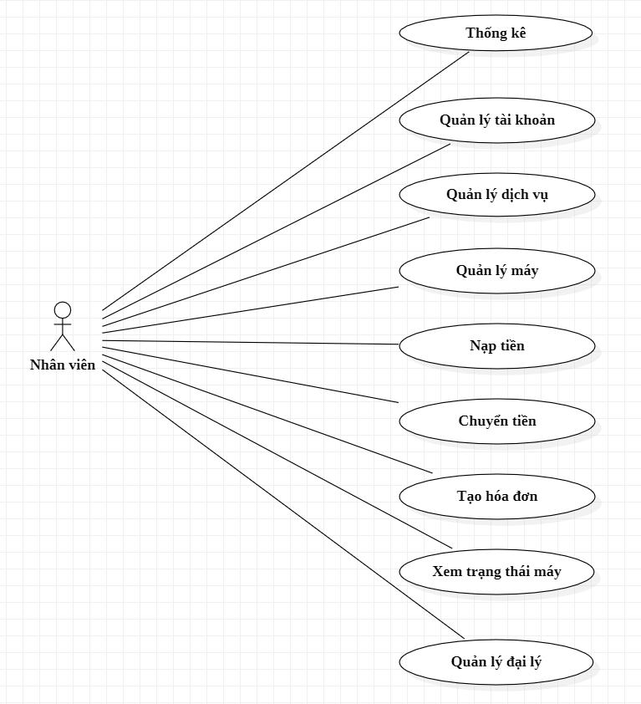

Phần bài làm của NGUYỄN KIM THI

Biểu đồ use case
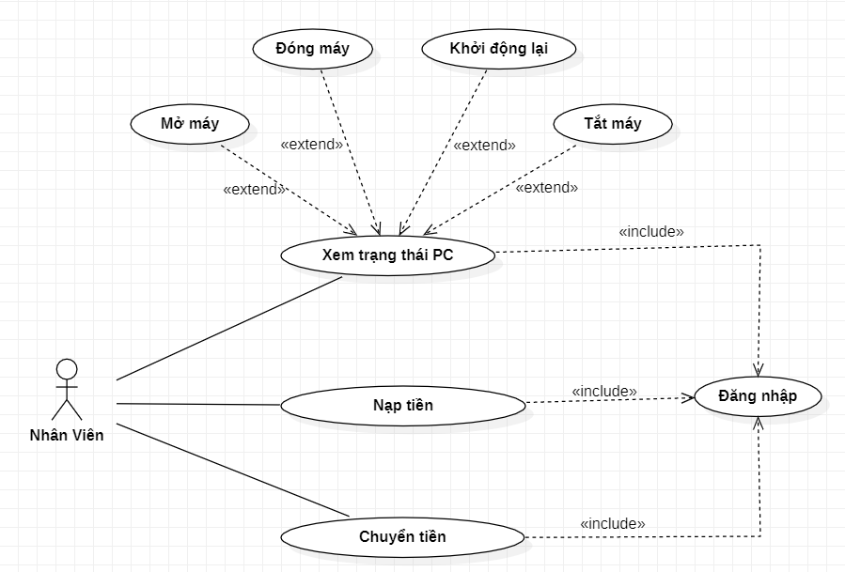

Đặc tả Use Case
- Đặc tả Use Case “Xem Trạng Thái PC”:
Tên Use Case | Xem Trạng thái PC
Tác nhân chính | Nhân viên
Mục đích | Cho phép nhân viên xem trạng thái của các máy tính trong quán
Mức độ ưu tiên | Bắt buộc có
Điều kiện kích hoạt (Trigger) | Sau khi nhân viên đăng nhập thành công
Điều kiện tiên quyết | Nhân viên đã đăng nhập
Điều kiện thành công | Nhân viên xem được trạng thái của các máy
Điều kiện thất bại | Nhân viên không xem được trạng thái của các máy
Luồng sự kiện chính (Basic Flow) | - Hệ thống hiển thị các máy và trạng thái của máy (đang tắt, đang bật nhưng chưa đăng nhập, đang được sử dụng hay đang sử dụng trả sau) và 4 button “Mở máy”, “Đóng máy”, “Tắt máy” và “Khởi động lại”
Luồng sự kiện thay thế | Không có
Luồng sự kiện ngoại lệ | - Khi nhân viên đăng nhập thất bại thì hệ thống hiển thị thông báo lỗi  - Nhân viên không xem được trạng thái máy
- Đặc tả Use Case “Mở máy”:
Tên Use Case | Mở máy
Tác nhân chính | Nhân viên
Mục đích | Cho phép nhân viên mở máy cho khách hàng sử dụng trả sau
Mức độ ưu tiên | Bắt buộc có
Điều kiện kích hoạt (Trigger) | Nhân viên ấn vào button “Mở máy”
Điền kiện tiên quyết | Nhân viên đã đăng nhập và máy muốn mở phải đang ở trạng thái bật
Điều kiện thành công | Nhân viên mở máy cho khách thành công
Điều kiện thất bại | Nhân viên không mở được máy
Luồng sự kiện chính | - Nhân viên chọn máy muốn mở  - Nhân viên ấn button “Mở máy”  - Hệ thống kiểm tra máy đó đang ở trạng thái bật  - Hệ thống mở máy cho khách và tự động tính thời gian và tiền cho khách  - Hệ thống thông báo mở máy thành công
Luồng sự kiện thay thế | Không có
Luồng sự kiện ngoại lệ | 2a. Hệ thống xác minh máy đó đang ở trạng thái mở hoặc không xác minh được máy nào  2a1. Hệ thống hiển thị thông báo lỗi

- Đặc tả Use Case “Đóng máy”:
Tên Use Case | Đóng máy
Tác nhân chính | Nhân viên
Mục đích | Cho phép nhân viên đóng máy của khách hàng và giúp nhân viên tính tiền của máy đó
Mức độ ưu tiên | Bắt buộc có
Điều kiện kích hoạt (Trigger) | Nhân viên chọn button “Đóng máy”
Điều kiện tiên quyết | Nhân viên đã đăng nhập và máy bị đóng phải đang ở trạng thái “mở”
Điều kiện thành công | Nhân viên đóng máy thành công
Điều kiện thất bại | Nhân viên đóng máy thất bại
Luồng sự kiện chính | - Nhân viên chọn máy muốn đóng  - Nhân viên nhấn button “Đóng máy”  - Hệ thống kiểm tra máy đó đang ở trạng thái mở  - Hệ thống đóng máy  - Hệ thống tính tiền và hiển thị thông báo số tiền
Luồng sự kiện thay thế | Không có
Luồng sự kiện ngoại lệ | 2a. Hệ thống kiểm tra máy đó đang ở trạng thái bật hoặc tắt hoặc không xác minh được máy nào  2a1. Hệ thống hiển thị thông báo lỗi
- Đặc tả Use Case “Tắt máy”:
Tên Use Case | Tắt máy
Tác nhân chính | Nhân viên
Mục đích | Cho phép nhân viên tắt máy tính con từ xa
Mức độ ưu tiên | Bắt buộc có
Điều kiện kích hoạt (Trigger) | Nhân viên ấn button “Tắt máy”
Điều kiện tiên quyết | Máy muốn tắt phải đang ở trạng thái bật
Điều kiện thành công | Nhân viên tắt máy tính con từ xa
Điều kiện thất bại | Nhân viên không tắt được máy tính con
Luồng sự kiện chính | - Nhân viên chọn máy tính muốn tắt  - Nhân viên ấn button “Tắt máy”  - Hệ thống xác minh trạng thái máy đang bật  - Hệ thống tắt máy và hiển thị thông báo tắt máy thành công
Luồng sự kiện thay thế | Không có
;Luồng sự kiện ngoại lệ | 3a. Hệ thống xác minh máy đã tắt hoặc đang ở trạng thái mở  3a1. Hệ thống hiển thị thông báo lỗi

- Đặc tả Use Case “Nạp tiền”:
Tên Use Case | Nạp tiền
Tác nhân chính | Nhân viên
Mục đích | Cho phép nhân viên nạp thêm tiền vào tài khoản của khách
Mức độ ưu tiên | Bắt buộc có
Điều kiện kích hoạt | Nhân viên ấn nút “Nạp tiền”
Điều kiện tiên quyết | Tài khoản của khách phải tồn tại
Điều kiện thành công | Nhân viên nạp tiền cho khách thành công
Điều kiện thất bại | Nhân viên nạp tiền cho khách thất bại
Luồng sự kiện chính | - Hệ thống hiển thị form chứa các tài khoản  - Nhân viên nhấp chọn tài khoản muốn nạp  - Nhân viên nhấp button “Nạp tiền”  - Hệ thống hiển thị form  - Nhân viên nhập số tiền muốn nạp  - Nhân viên ấn nút “Nạp”  - Hệ thống kiểm tra số tiền nhân viên nhập > 0 và là số chia hết cho 1000  - Hệ thống thông báo nạp tiền thành công, cộng tiền và đổi tiền sang số phút
Luồng sự kiện thay thế | Không có
Luồng sự kiện ngoại lệ | 7a. Hệ thống kiểm tra nhân viên nhập số tiền không phải là số hoặc là số âm hoặc không chia hết cho 1000  7a1. Hệ thống thông báo lỗi và hủy form nạp
- Đặc tả Use Case “Khởi động lại”:
Tên Use Case | Khởi động lại
Tác nhân chính | Nhân viên
Mục đích | Giúp nhân viên khởi động lại máy cho khách
Mức độ ưu tiên | Bắt buộc có
Điều kiện kích hoạt | Nhân viên click vào button “Khởi động lại”
Điều kiện tiên quyết | Máy đó đang ở trạng thái mở hoặc bật
Điều kiện thành công | Nhân viên khởi động lại máy thành công
Điều kiện thất bại | Nhân viên khởi động lại máy thất bại
Luồng sự kiện chính | - Nhân viên chọn máy  - Nhân viên ấn button “Khởi động lại”  - Hệ thống kiểm tra trạng thái của máy muốn khởi động lại đang mở hoặc bật  - Hệ thống hiển thị thông báo có chắc chắn  - Nhân viên ấn “OK”  - Hệ thống khởi động lại máy nhân viên chọn và thông báo khởi động lại thành công
Luồng sự kiện thay thế | Không có
Luồng sự kiện ngoại lệ | 3a. Hệ thống kiểm tra trạng thái máy muốn khởi động lại đang tắt  3a1. Hệ thống thông báo máy đang tắt và quay lại trang chủ
- Đặc tả Use Case “Chuyển tiền”:
Tên use case | Chuyển tiền
Tác nhân | Nhân viên
Mục đích | Cho phép nhân viên chuyển tiền từ tài khoản này qua tài khoản khác
Điều kiện kích hoạt | Nhân viên nhấn vào “Chuyển tiền”
Điều kiện tiên quyết | Tài khoản muốn chuyển phải có số tiền lớn hơn 0 và tài khoản người nhận phải tồn tại
Điều kiện thành công | Nhân viên chuyển tiền thành công
Điều kiện thất bại | Nhân viên chuyển tiền thất bại
Luồng sự kiện chính | - Nhân viên chọn tài khoản người chuyển  - Nhân viên ấn button “Chuyển tiền”  - Hệ thống hiển thị form  - Nhân viên nhập tài khoản nhận và nhập số tiền muốn chuyển  - Hệ thống xác minh tài khoản người nhận và xác minh số tiền chuyển chia hết cho 1000  - Hệ thống kiểm tra số tiền trong tài khoản chuyển lớn hơn số tiền chuyển  - Hệ thống chuyển tiền và thông báo với nhân viên là chuyển tiền thành công
Luồng sự kiện thay thế | Không có
Luồng sự kiện ngoại lệ | 5a. Hệ thống xác minh tài khoản người nhận không tồn tại  5a1. Hệ thống báo lỗi và hủy form chuyển
Luồng sự kiện ngoại lệ | 6a. Hệ thống kiểm tra số tiền trong tài khoản chuyển nhỏ hơn hoặc bằng số tiền chuyển  6a1. Hệ thống báo lỗi và hủy form chuyển

Biểu đồ hoạt động
- Biểu đồ hoạt động cho use case “Nạp tiền”:
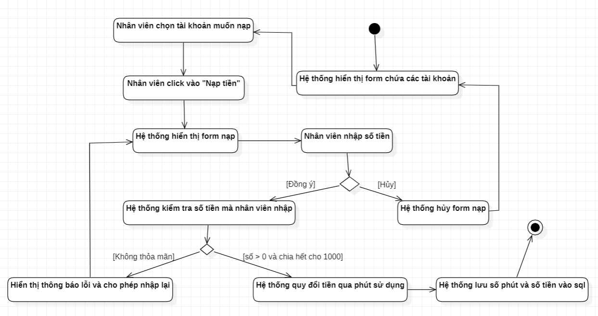

- Biểu đồ hoạt động cho use case “Chuyển tiền”:
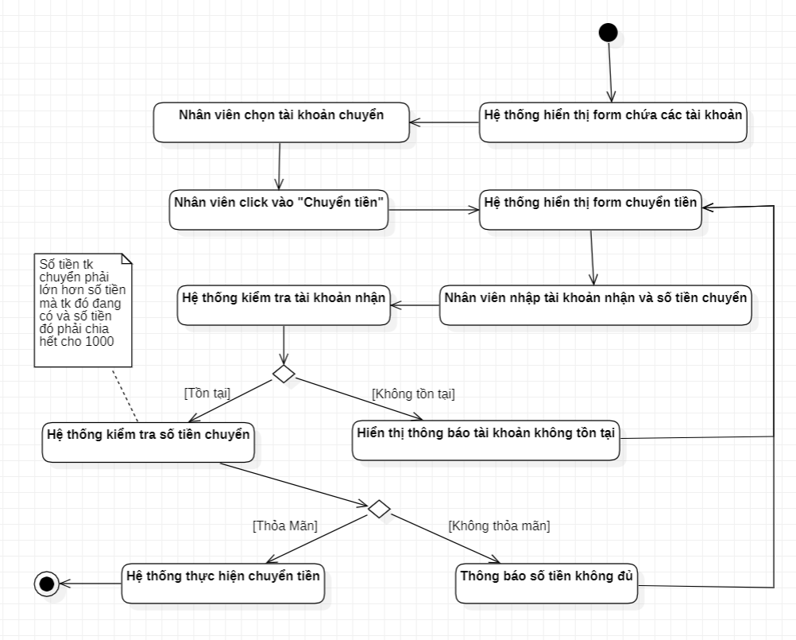
- Biểu đồ hoạt động Use Case “Mở máy”:
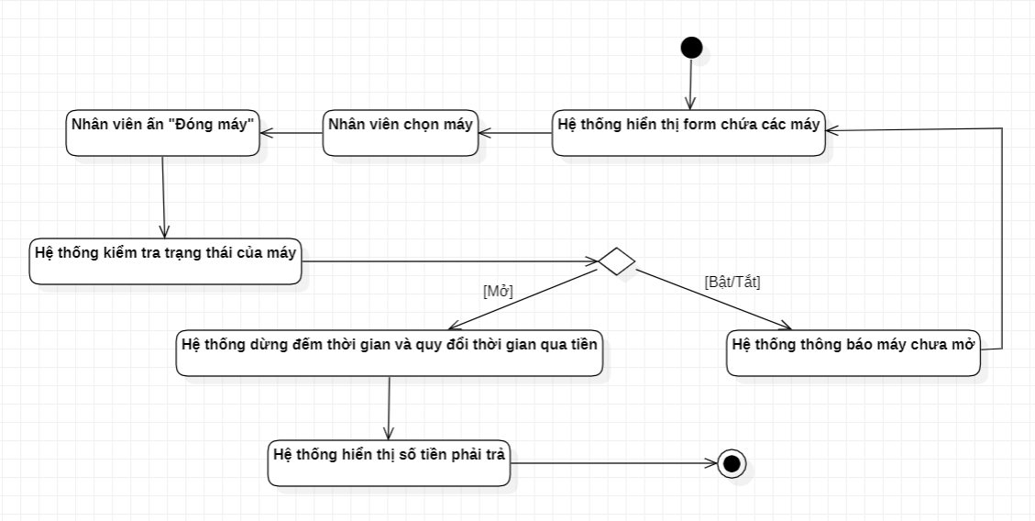
- Biểu đồ hoạt động Use Case “Đóng máy”:
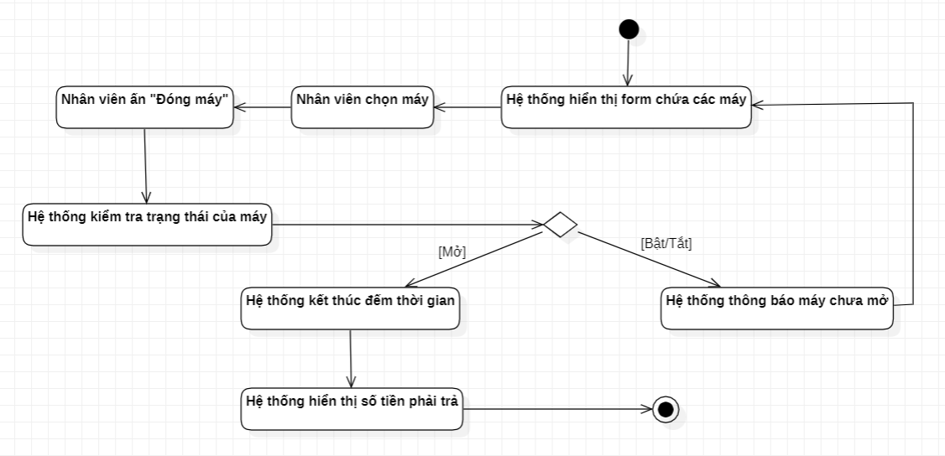

- Biểu đồ hoạt động Use Case “Mở máy”:
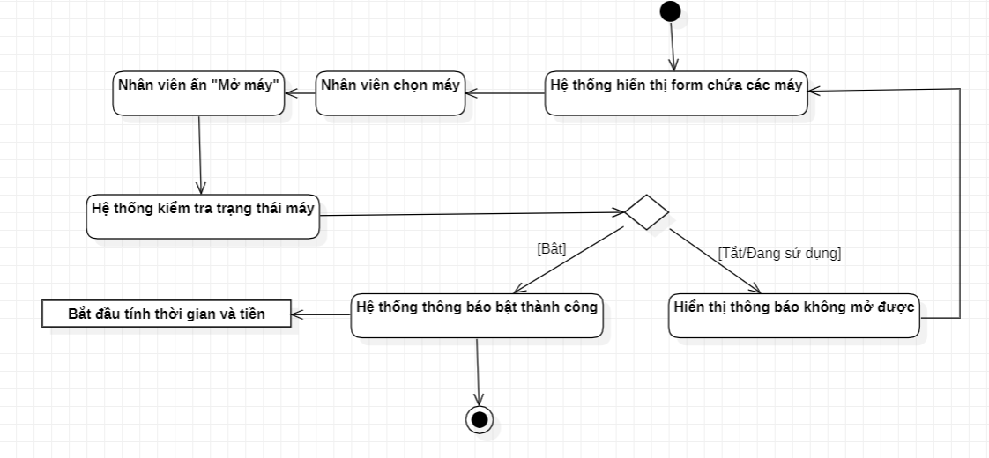

Biểu đồ lớp chi tiết
- Lớp Xem trạng thái, nạp tiền và chuyển tiền
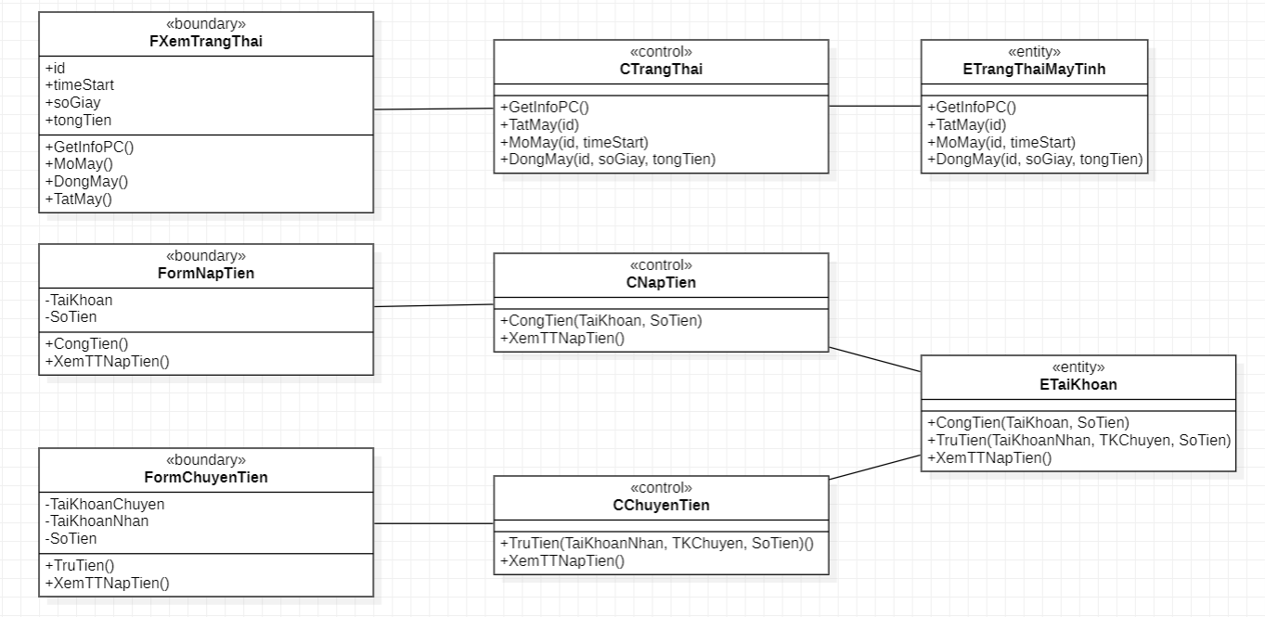

Biểu đồ tuần tự
- Biểu đồ tuần tự use case “Xem trạng thái máy”:
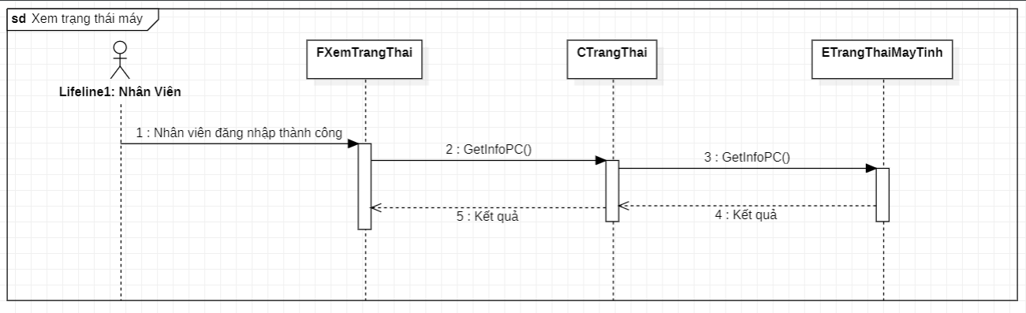
- Biểu đồ tuần tự use case “Mở máy”:
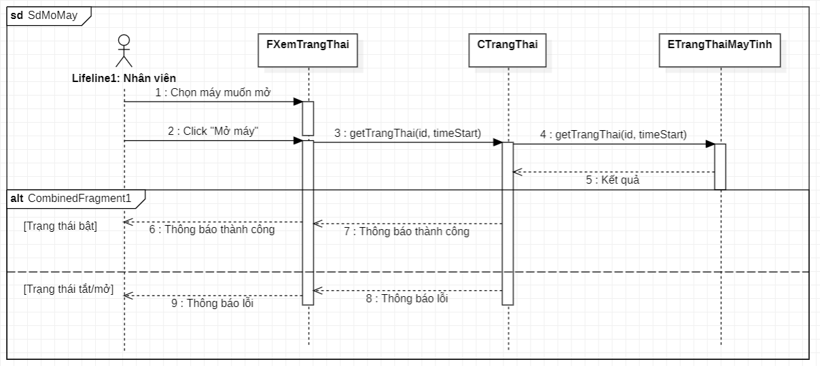
- Biểu đồ tuần tự use case “Nạp tiền”:
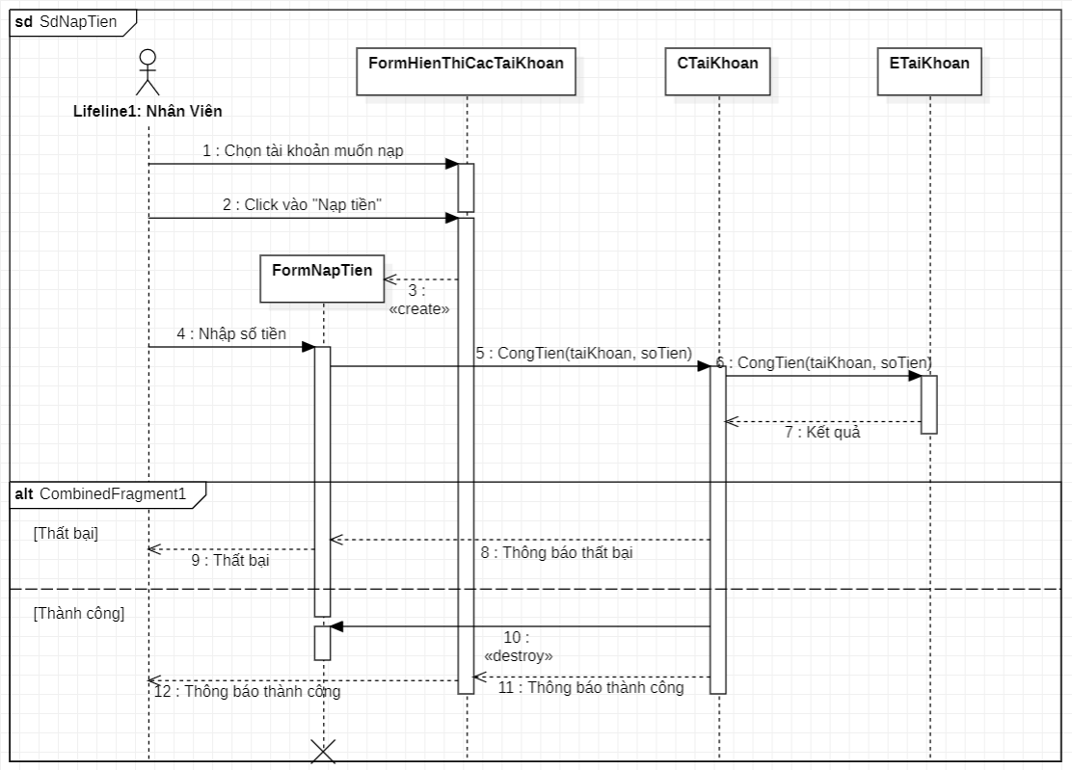

- Biểu đồ tuần tự use case “Chuyển tiền”:
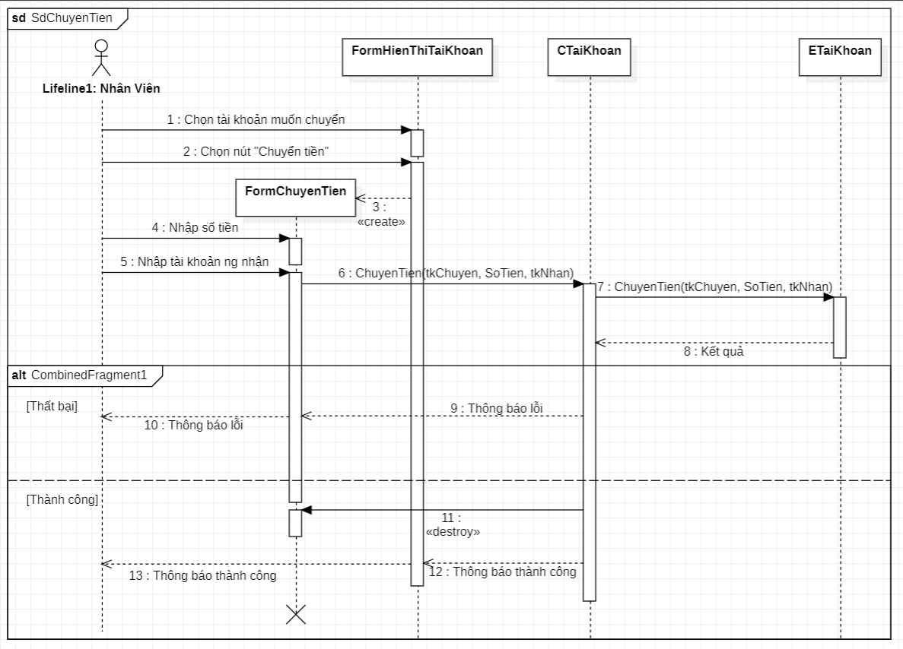
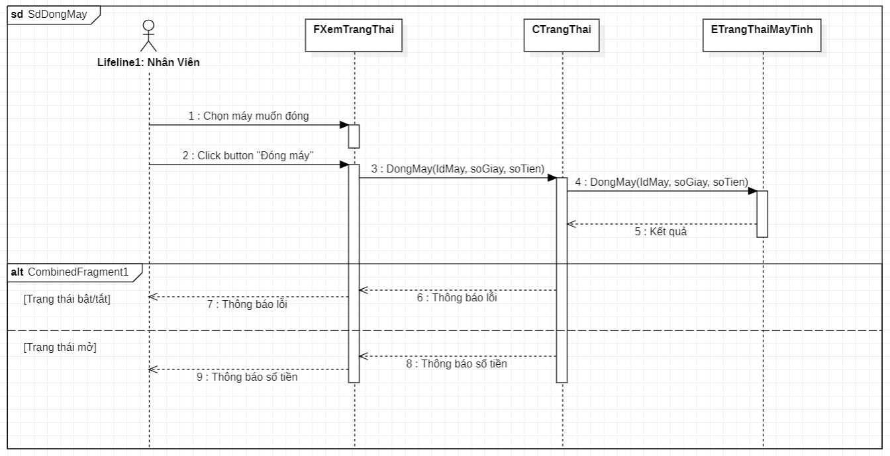
- Biểu đồ tuận tự use case “Đóng máy”:
- Biểu đồ tuận tự use case “Khởi động lại”:
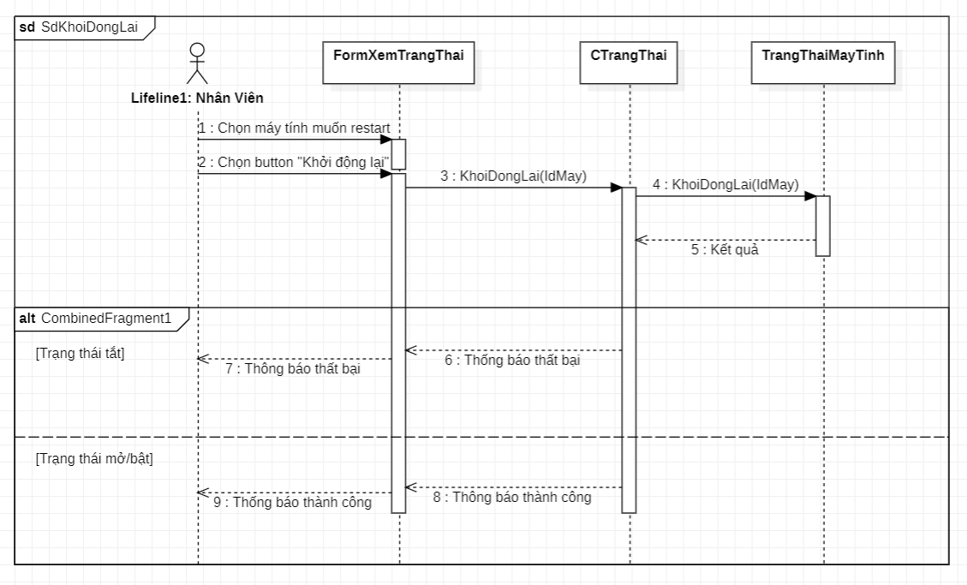

Phần bài làm của NGIÊM QUANG THẮNG

Biểu đồ use case
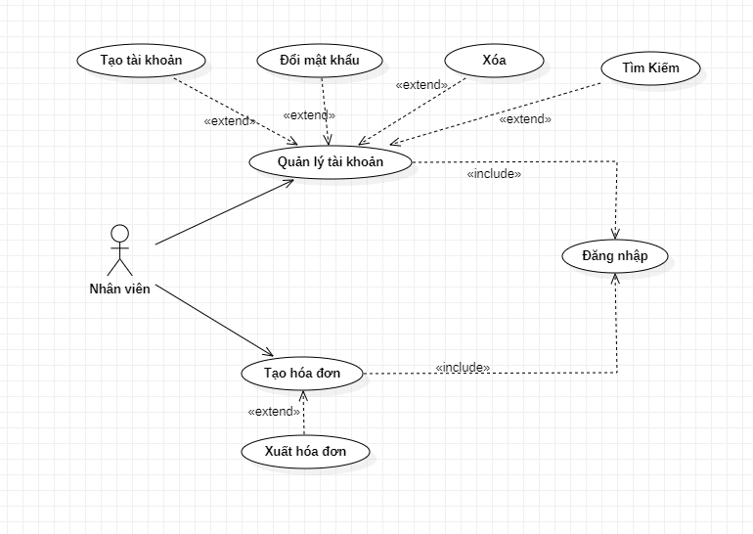

Đặc tả use case
- Đặc tả usecase “Đổi mật khẩu”
Tên usecase | Đổi mật khẩu
Tác nhân chính | Nhân viên
Mục đích | Cho phép nhân viên đổi mật khẩu của tài khoản theo yêu cầu khách hàng
Mức độ ưu tiên | Bắt buộc
Điều kiện kích hoạt | Nhân viên nhấn vào nút “Đổi mật khẩu”
Điều kiện tiên quyết | Khách hàng phải có tài khoản
Điều kiện thành công | Đổi mật khẩu thành công
Điều kiện thất bại | Không có
Luồng sự kiện chính | - Nhân viên chọn tài khoản cần đổi  - Hệ thống hiển thị form đổi  - Nhân viên nhập mật khẩu mới  - Hệ thống thông báo “Đổi mật khẩu thành công”
Luồng sự kiện thay thế | Không có
Luồng sự kiện ngoại lệ | Không có

- Đặc tả usecase “Xóa tài khoản”:
Tên usecase | Xóa tài khoản
Tác nhân chính | Nhân viên
Mục đích | Cho phép nhân viên xóa tài khoản
Mức độ ưu tiên | Không bắt buộc
Điều kiện kích hoạt | Nhân viên nhấn vào nút “Xoá”
Điều kiện tiên quyết | Không có
Điều kiện thành công | Không có
Điều kiện thất bại | Không có
Luồng sự kiện chính | - Nhân viên chọn tài khoản cần xóa  - Nhân viên nhấn vào nút “Xóa”  - Hệ thống thông báo “Xóa thành công”
Luồng sự kiện thay thế | Không có
Luồng sự kiện ngoại lệ | Không có
- Đặc tả use case “Tạo tài khoản”:
Tên usecase | Tạo tài khoản
Tác nhân chính | Nhân viên
Mục đích | Cho phép nhân viên tạo tài khoản mới cho khách hàng
Mức độ ưu tiên | Bắt buộc
Điều kiện kích hoạt | Nhân viên nhấn vào nút “Tạo tài khoản”
Điều kiện tiên quyết | Không có
Điều kiện thành công | Nhân viên tạo tài khoản thành công
Điều kiện thất bại | Nhân viên tạo tài khoản thất bại
Luồng sự kiện chính | - Hệ thống hiển thị form “Tạo tài khoản”  - Nhân viên điền username, password  - Hệ thống kiểm tra xem tài khoản tồn tại chưa  - Hệ thống thông báo “Tạo tài khoản thành công”
Luồng sự kiện thay thế | Không có
Luồng sự kiện ngoại lệ | 3a. Hệ thống kiểm tra tài khoản đã tồn tại  3a1. Hệ thống yêu cầu nhập lại
- Đặc tả usecase “Tìm kiếm”:
Tên usecase | Tìm kiếm
Tác nhân chính | Nhân viên
Mục đích | Cho phép nhân viên tìm tài khoản dễ dàng hơn
Mức độ ưu tiên | Không bắt buộc
Điều kiện kích hoạt | Nhân viên nhấn vào nút “Tìm kiếm”
Điều kiện tiên quyết | Nhân viên phải đăng nhập vào hệ thống
Điều kiện thành công | Hệ thống hiển thị kết quả tìm kiếm
Điều kiện thất bại | Không có
Luồng sự kiện chính | - Hệ thống hiển thị thanh tìm kiếm  - Nhân viên điền username cần tìm  - Nhân viên nhấn nút “Tìm kiếm”  - Hệ thống hiển thị kết quả
Luồng sự kiện thay thế | Không có
Luồng sự kiện ngoại lệ | Không có
- Đặc tả usecase “Tạo hóa đơn”:
Tên usecase | Tạo hóa đơn
Tác nhân chính | Nhân viên
Mục đích | Cho phép nhân viên tạo hóa đơn cho khách
Điều kiện kích hoạt | Nhân viên nhấn vào nút “Tạo hóa đơn”
Điều kiện tiên quyết | Không có
Điều kiện thành công | Tạo hóa đơn thành công
Điều kiện thất bại | Tạo hóa đơn thất bại
Luồng sự kiện chính | - Hệ thống hiển thị form “Tạo hóa đơn”  - Nhân viên chọn món cần thêm  - Hệ thống kiểm tra số lượng nhập vào so với số lượng tồn  - Hệ thống đưa món vào hóa đơn  - Nhân viên nhấn nút” Lưu hóa đơn”  - Hệ thống thông báo tạo thành công và lưu vào CSDL
Luồng sự kiện thay thế | Không có
Luồng sự kiện ngoại lệ | 3a. Hệ thống thông báo lỗi và yêu cầu nhập lại
- Đặc tả use case “Xuất hóa đơn”
Tên usecase | Xuất hóa đơn
Tác nhân chính | Nhân viên
Mục đích | Cho phép nhân viên tạo hóa đơn cho khách
Mức độ ưu tiên | Bắt buộc
Điều kiện kích hoạt | Nhân viên tích vào ô “In hóa đơn”
Điều kiện tiên quyết | Phải tồn tại hóa đơn
Điều kiện thành công | Không có
Điều kiện thất bại | Không có
Luồng sự kiện chính | - Hệ thống hiển thị Form_InHD  - Nhân viên nhấn nút in
Luồng sự kiện thay thế | Không có
Luồng sự kiện ngoại lệ | Không có

Biểu đồ hoạt động
- Biểu đồ hoạt động cho use case “Tạo tài khoản”
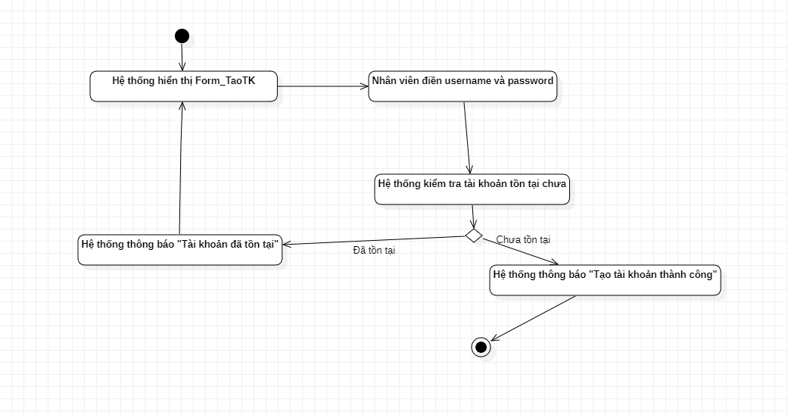
- Biểu đồ hoạt động cho use case “Đổi mật khẩu”:
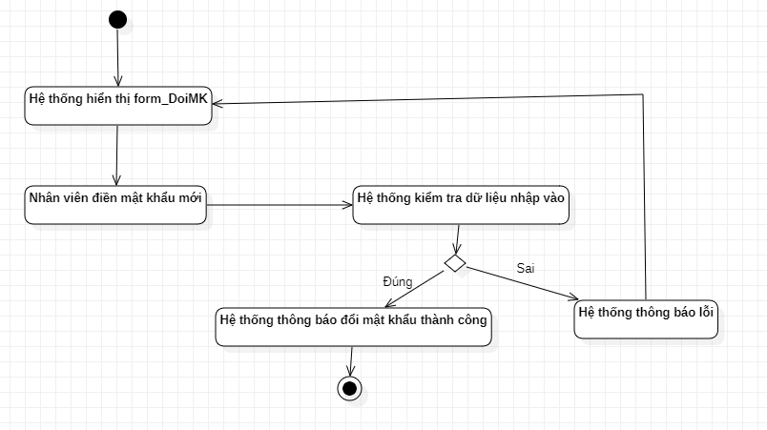

- Biểu đồ hoạt động cho use case “Xóa tài khoản”:
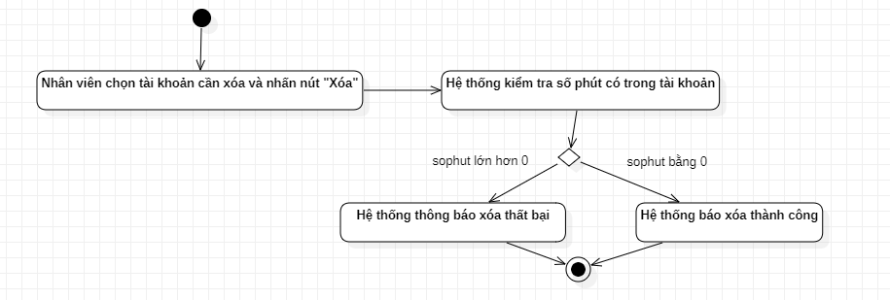
- Biểu đồ hoạt động cho use case “tìm kiếm”:
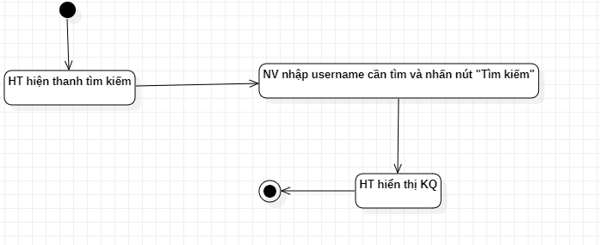
- Biểu đồ hoạt động cho use case “Tạo hóa đơn”:
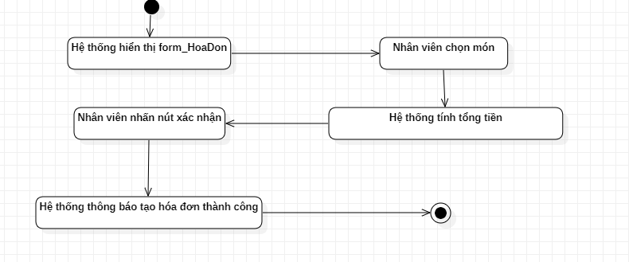
- Biểu đồ hoạt động cho use case “Xuất hóa đơn”:
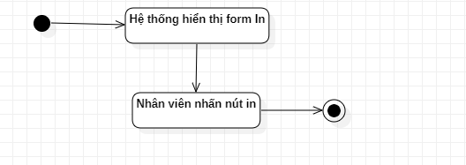

Biểu đồ lớp chi tiết
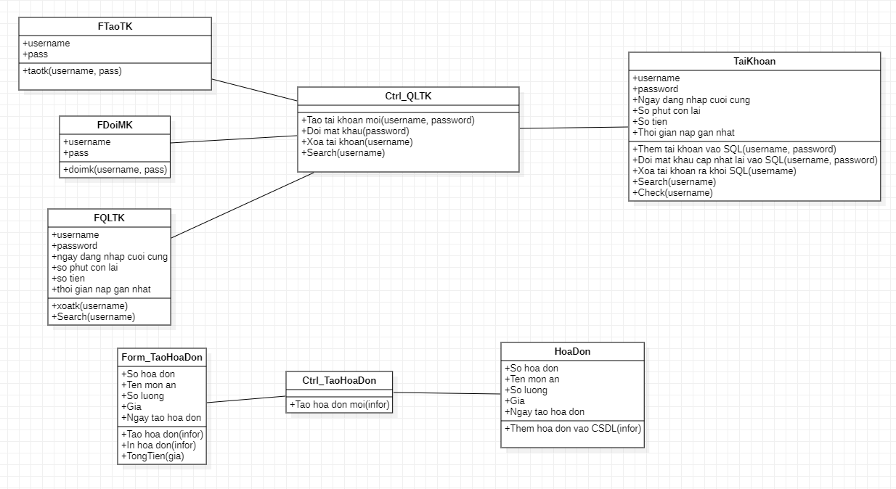

Biểu đồ tuần tự
- Biểu đồ tuần tự use case “Tạo tài khoản”:
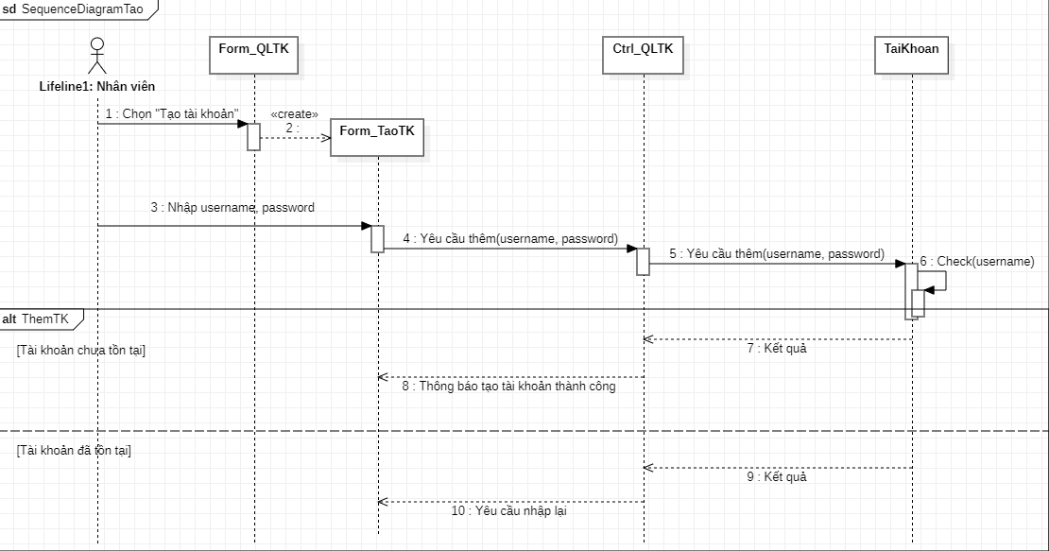
- Biểu đồ tuần tự use case “Đổi mật khẩu”:
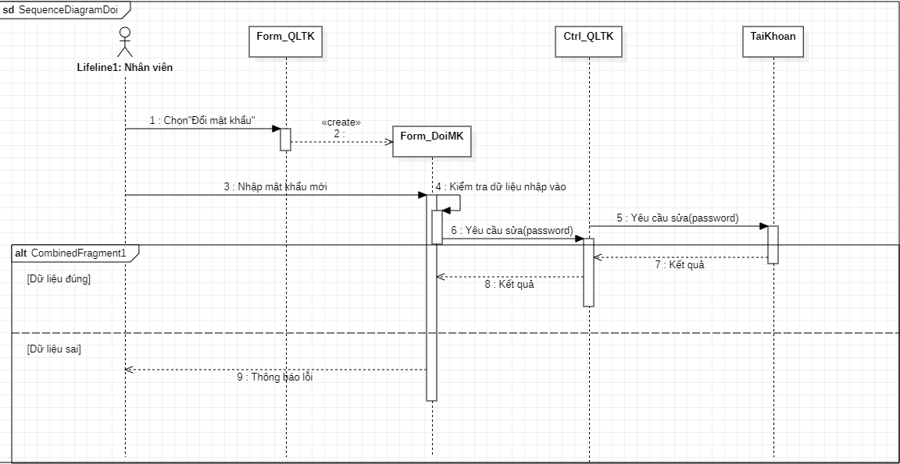
- Biểu đồ tuần tự use case “Xóa tài khoản”:
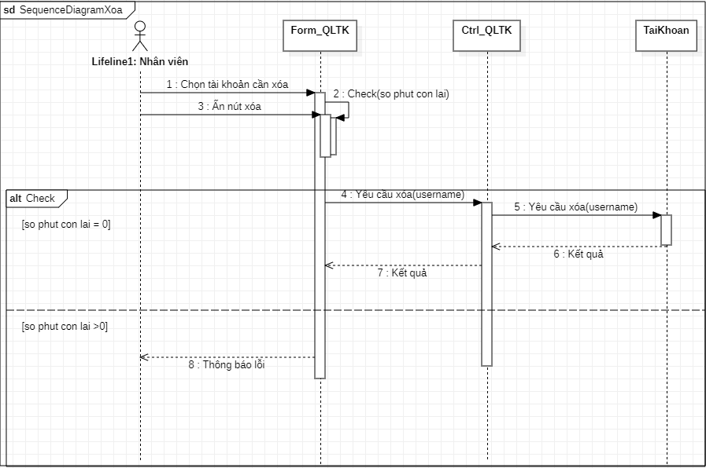
- Biểu đồ tuần tự use case “Tìm kiếm”:
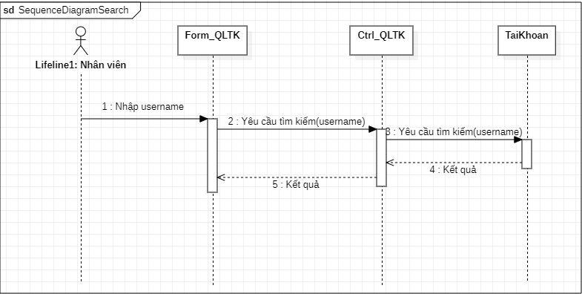
- Biểu đồ tuần tự use case “Tạo hóa đơn”:
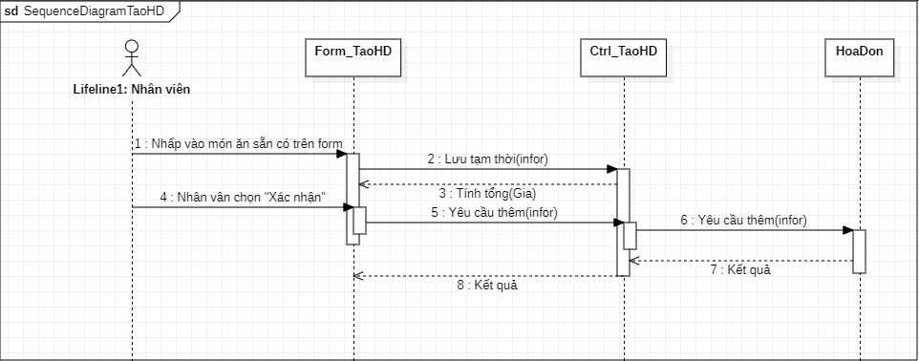

Phần bài làm của Vũ Công Thắng

Biểu đồ use case
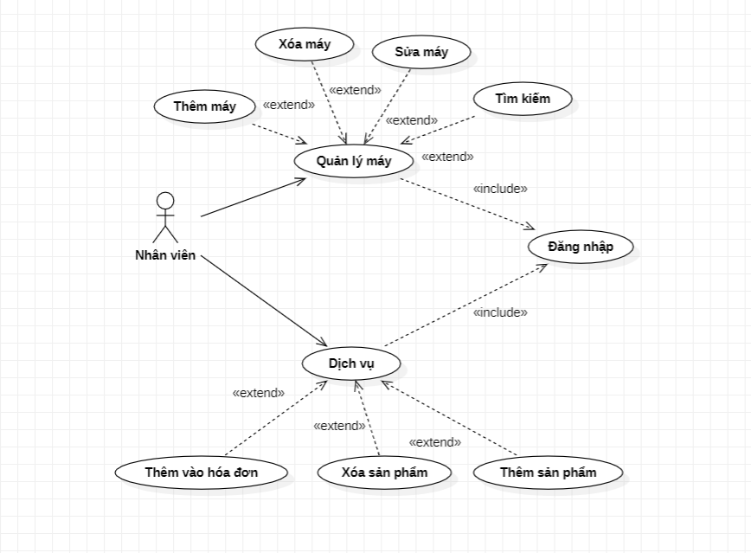

Đặc tả use case
- Đặc tả usecase “Xóa máy”:
Tên use case | Xóa máy
Tác nhân | Nhân viên
Mục đích | Cho phép nhân viên xóa máy
Mức độ ưu tiên | Bắt buộc có
Điều kiện kích hoạt | Nhân viên nhấn vào nút “Xóa máy”
Điều kiện tiên quyết | Nhân viên phải đăng nhập vào hệ thống
Điều kiện thành công | Nhân viên xóa máy thành công
Điều kiện thất bại | Không có
Luồng sự kiện chính | - Nhân viên chọn máy muốn xóa  - Nhân viên bấm nút “Xóa máy”  - Hệ thống thông báo xóa máy thành công
Luồng sự kiện thay thế | Không có
Luồng sự kiện ngoại lệ | Không có
- Đặc tả usecase “Thêm máy”:
Tên use case | Thêm máy
Tác nhân | Nhân viên
Mục đích | Cho phép nhân viên thêm máy mới
Mức độ ưu tiên | Bắt buộc có
Điều kiện kích hoạt | Nhân viên nhấn vào nút “Thêm máy”
Điều kiện tiên quyết | Nhân viên phải đăng nhập vào hệ thống
Điều kiện thành công | Nhân viên thêm máy mới thành công
Điều kiện thất bại | Nhân viên thêm máy thất bại
Luồng sự kiện chính | - Nhân viên nhập ID máy và Tên máy  - Nhân viên bấm nút “Thêm máy”  - Hệ thống kiểm tra thông tin nhân viên vừa nhập  - Hệ thống thông báo thêm máy thành công
Luồng sự kiện thay thế | Không có
Luồng sự kiện ngoại lệ | 3a. Hệ thống xác minh thông tin thêm vào bị trùng ID máy với máy đã có sẵn  3a1. Hệ thống thông báo thêm máy thất bại

- Đặc tả usecase “Sửa máy”:
Tên use case | Sửa máy
Tác nhân | Nhân viên
Mục đích | Cho phép nhân viên sửa máy
Mức độ ưu tiên | Bắt buộc có
Điều kiện kích hoạt | Nhân viên nhấn vào nút “Sửa máy”
Điều kiện tiên quyết | Nhân viên phải đăng nhập vào hệ thống
Điều kiện thành công | Nhân viên sửa máy thành công
Điều kiện thất bại | Nhân viên sửa máy thất bại
Luồng sự kiện chính | - Nhân viên chọn máy trong bảng mà nhân viên muốn sửa  - Nhân viên điền thông tin cần sửa  - Nhân viên bấm nút “Sửa máy”  - Hệ thống kiểm tra thông tin vừa nhận được từ nhân viên  - Hệ thống thông báo sửa máy thành công
Luồng sự kiện thay thế | Không có
Luồng sự kiện ngoại lệ | 4a. Hệ thống xác minh thông tin nhân viên vừa nhập vào có sự thay đổi khóa chính là ID máy  4a1. Hệ thống thông báo sửa máy thất bại
- Đặc tả usecase “Tìm kiếm”:
Tên use case | Tìm kiếm
Tác nhân | Nhân viên
Mục đích | Cho phép nhân viên tìm kiếm thông tin
Mức độ ưu tiên | Bắt buộc có
Điều kiện kích hoạt | Nhân viên nhấn vào nút “Tìm kiếm”
Điều kiện tiên quyết | Nhân viên phải đăng nhập vào hệ thống
Điều kiện thành công | Hệ thống hiển thị thông tin tìm kiếm lên bảng
Điều kiện thất bại | Không có
Luồng sự kiện chính | - Nhân viên nhập thông tin cần tìm kiếm vào ô tìm kiếm  - Nhân viên bấm nút “Tìm kiếm”  - Hệ thống hiển thị thông tin đã tìm được ra bảng thông tin máy
Luồng sự kiện thay thế | Không có
Luồng sự kiện ngoại lệ | Không có

- Đặc tả usecase “Thêm sản phẩm”:
Tên Use Case | Thêm sản phẩm
Tác nhân chính | Nhân viên
Mục đích | Cho phép nhân viên thêm mới sản phẩm
Mức độ ưu tiên | Bắt buộc có
Điều kiện kích hoạt (Trigger) | Nhân viên chọn nút “Thêm sản phẩm”
Điều kiện tiên quyết | Nhân viên phải đăng nhập vào hệ thống
Điều kiện thành công | Nhân viên thêm mới sản phẩm thành công
Điều kiện thất bại | Nhân viên thêm sản phẩm thất bại
Luồng sự kiện chính | - Nhân viên bấm vào nút “Thêm sản phẩm”  - Hệ thống hiển thị ra form Thêm sản phẩm  - Nhân viên nhập thông tin sản phẩm cần thêm  - Nhân viên bấm nút “Xác nhận thêm” ở trong form Thêm sản phẩm  - Hệ thống kiểm tra thông tin vừa nhận được từ nhân viên  - Hệ thống thông báo thêm mới sản phẩm thành công
Luồng sự kiện thay thế | Không có
Luồng sự kiện ngoại lệ | 5a. Hệ thống kiểm tra thông tin nhân viên vừa nhập bị trùng ID sản phẩm đã có trong SQL  5a1. Hệ thống hiển thị thông báo thêm sản phẩm thất bại
- Đặc tả usecase “Xóa sản phẩm”:
Tên Use Case | Xóa sản phẩm
Tác nhân chính | Nhân viên
Mục đích | Cho phép nhân viên xóa sản phẩm
Mức độ ưu tiên | Bắt buộc có
Điều kiện kích hoạt (Trigger) | Nhân viên chọn nút “Xóa sản phẩm”
Điều kiện tiên quyết | Nhân viên phải đăng nhập vào hệ thống
Điều kiện thành công | Nhân viên xóa sản phẩm thành công
Điều kiện thất bại | Không có
Luồng sự kiện chính | - Nhân viên chọn sản phẩm muốn xóa từ bảng sản phẩm  - Nhân viên bấm nút “Xóa sản phẩm”  - Hệ thống thông báo xóa sản phẩm thành công
Luồng sự kiện thay thế | Không có
Luồng sự kiện ngoại lệ | Không có

- Đặc tả usecase “Thêm vào hóa đơn”:
Tên Use Case | Thêm vào hóa đơn
Tác nhân chính | Nhân viên
Mục đích | Cho phép nhân viên thêm sản phẩm vào trong hóa đơn
Mức độ ưu tiên | Bắt buộc có
Điều kiện kích hoạt (Trigger) | Nhân viên chọn nút “Thêm vào hóa đơn”
Điều kiện tiên quyết | Nhân viên phải đăng nhập vào hệ thống
Điều kiện thành công | Hệ thống hiển thị thông tin sản phẩm đã thêm vào trong bảng hóa đơn
Điều kiện thất bại | Không có
Luồng sự kiện chính | - Nhân viên chọn sản phẩm muốn thêm vào hóa đơn  - Nhân viên chọn số lượng của sản phẩm đang chọn  - Nhân viên bấm nút “Thêm vào hóa đơn”  - Hệ thống hiển thị thông tin sản phẩm đã thêm vào trong bảng hóa đơn
Luồng sự kiện thay thế | Không có
Luồng sự kiện ngoại lệ | Không có

Biểu đồ hoạt động
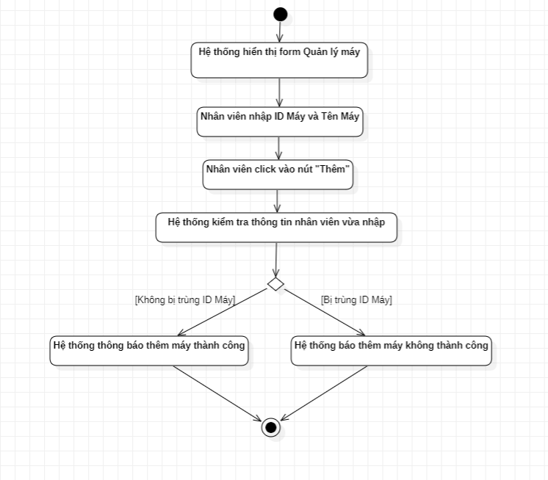
- Biểu đồ hoạt động cho usecase “Thêm máy”:

- Biểu đồ hoạt động cho usecase “Xóa máy”:
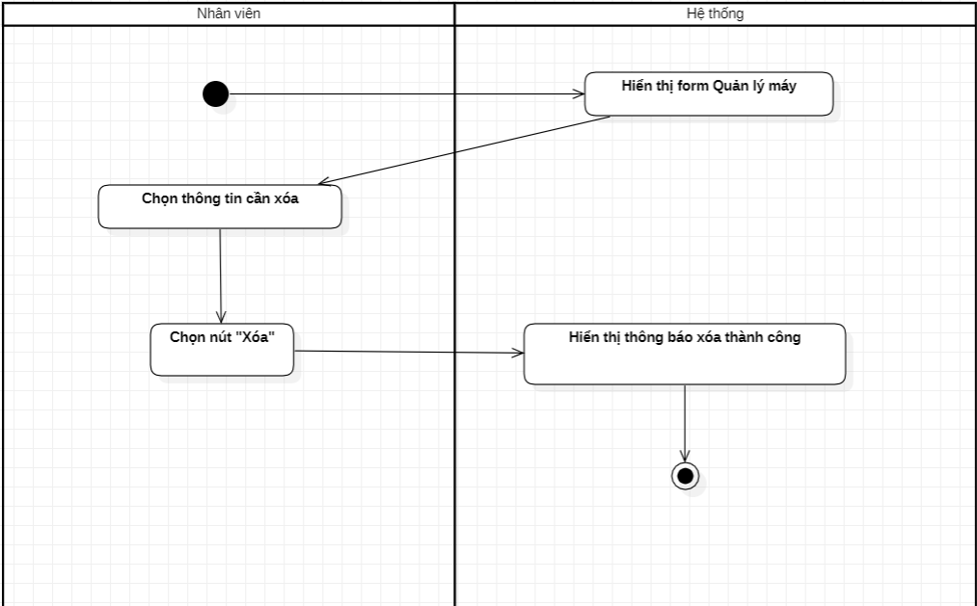
- Biểu đồ hoạt động cho usecase “Sửa máy”:
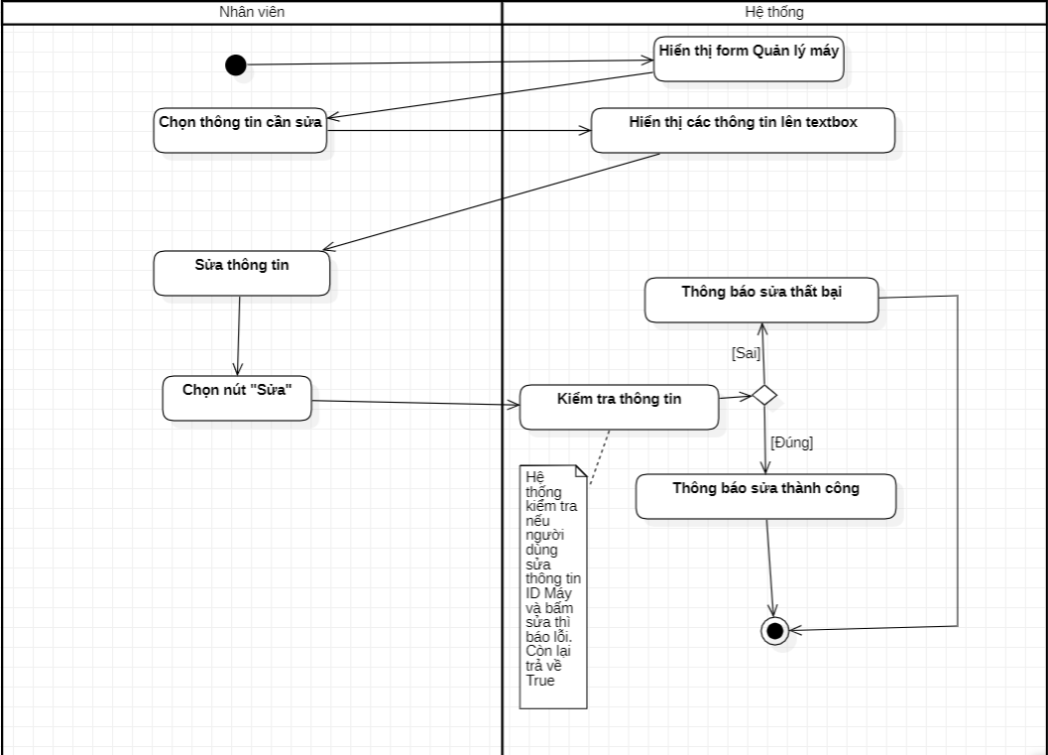
- Biểu đồ hoạt động cho usecase “Tìm kiếm”:
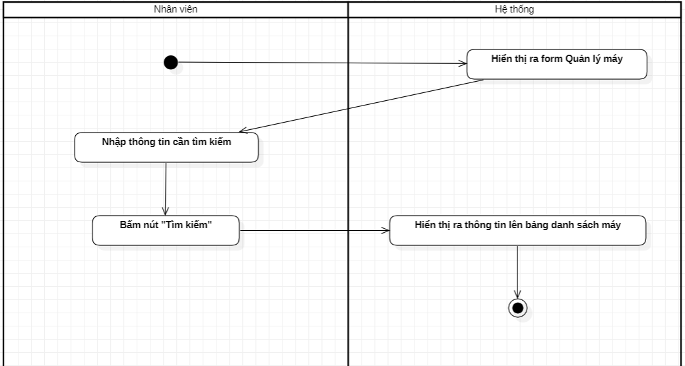
- Biểu đồ hoạt động cho usecase “Thêm sản phẩm”:
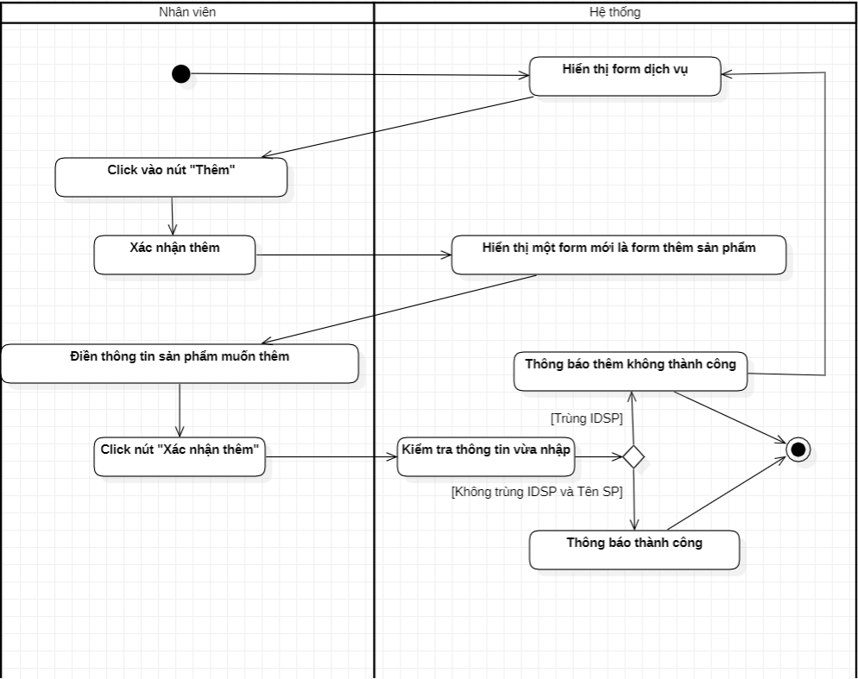
- Biểu đồ hoạt động cho usecase “Xóa sản phẩm”:
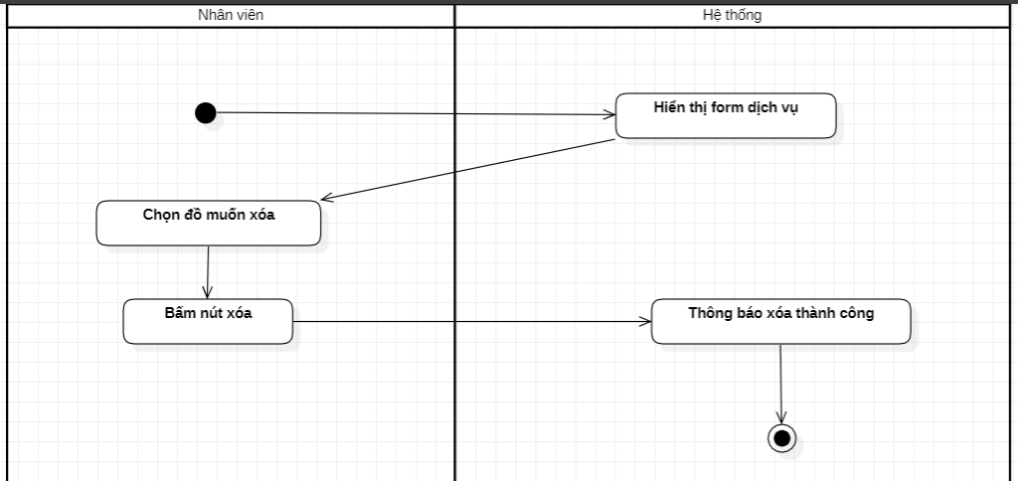
- Biểu đồ hoạt động cho usecase “Thêm vào hóa đơn”:
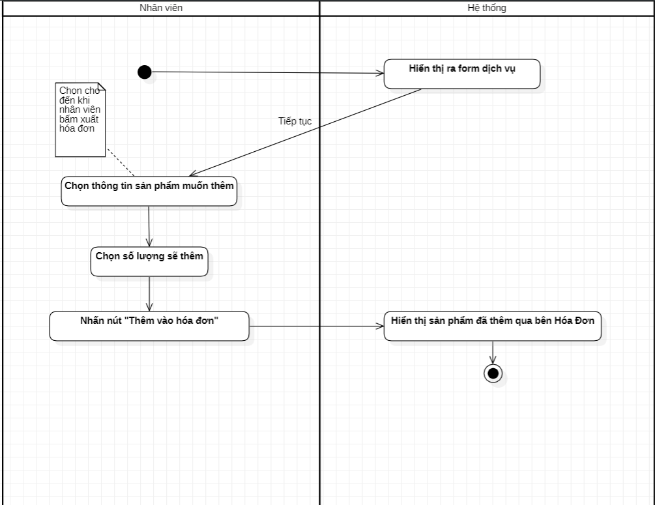

Biểu đồ lớp chi tiết
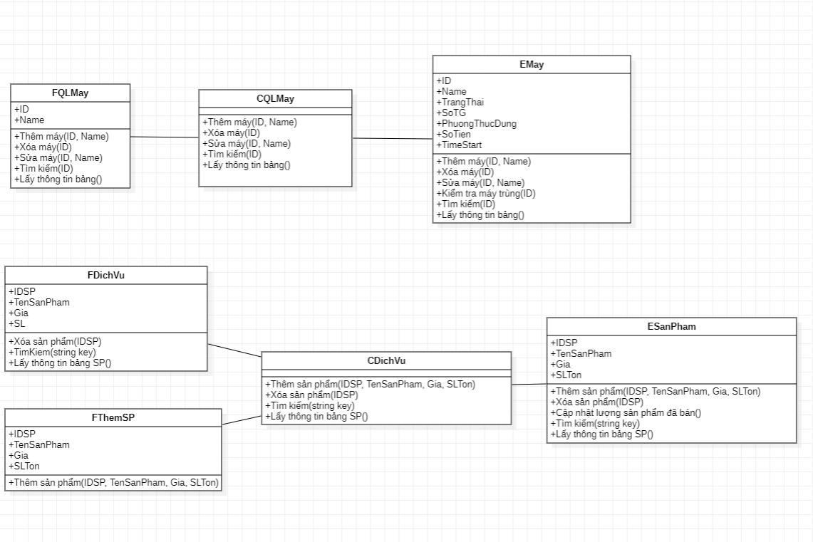
- Lớp Quản lý máy và Dịch vụ:

Biểu đồ tuần tự
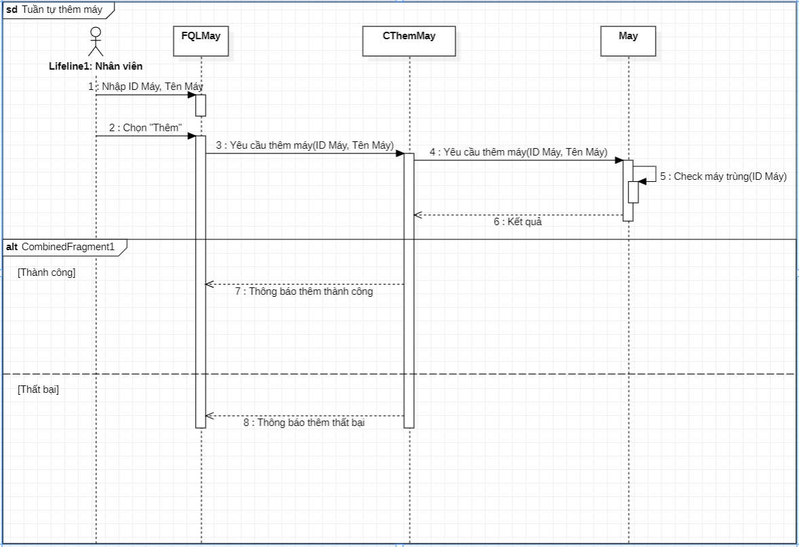
- Biểu đồ tuần tự cho usecase “Thêm máy”:

- Biểu đồ tuần tự cho usecase “Xóa máy”:
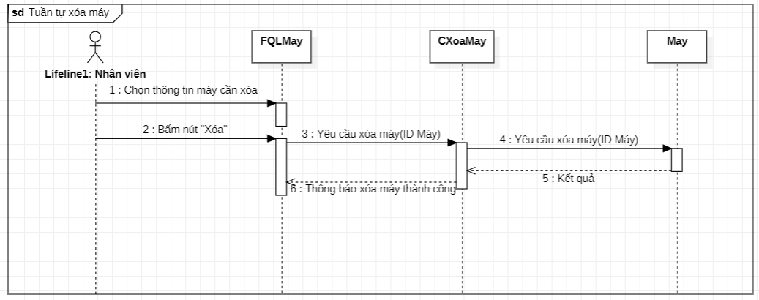
- Biểu đồ tuần tự cho usecase “Sửa máy”:
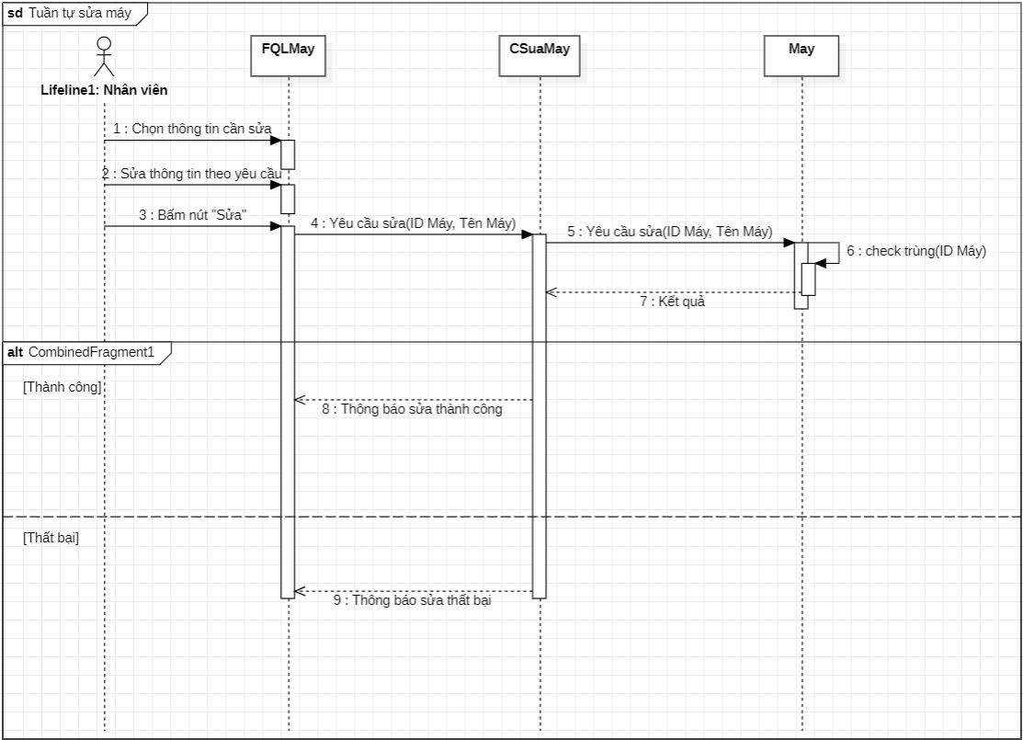
- Biểu đồ tuần tự cho usecase “Tìm kiếm”:
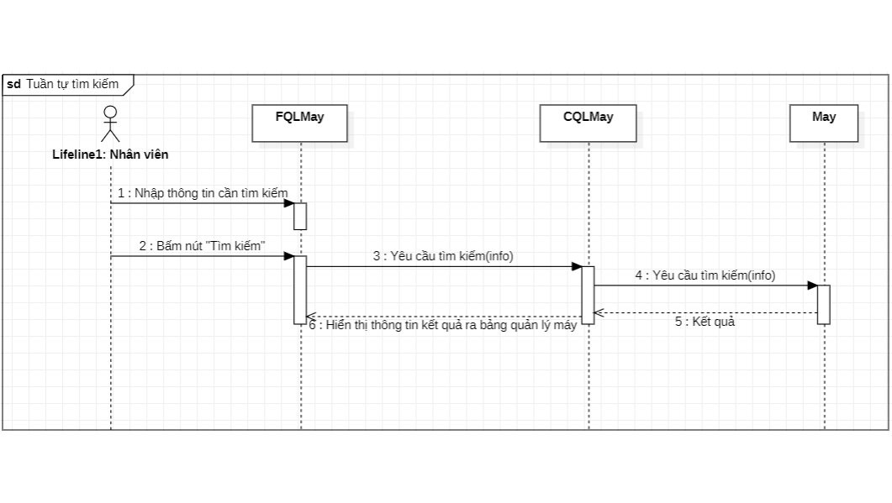
- Biểu đồ hoạt động cho usecase “Thêm sản phẩm”:
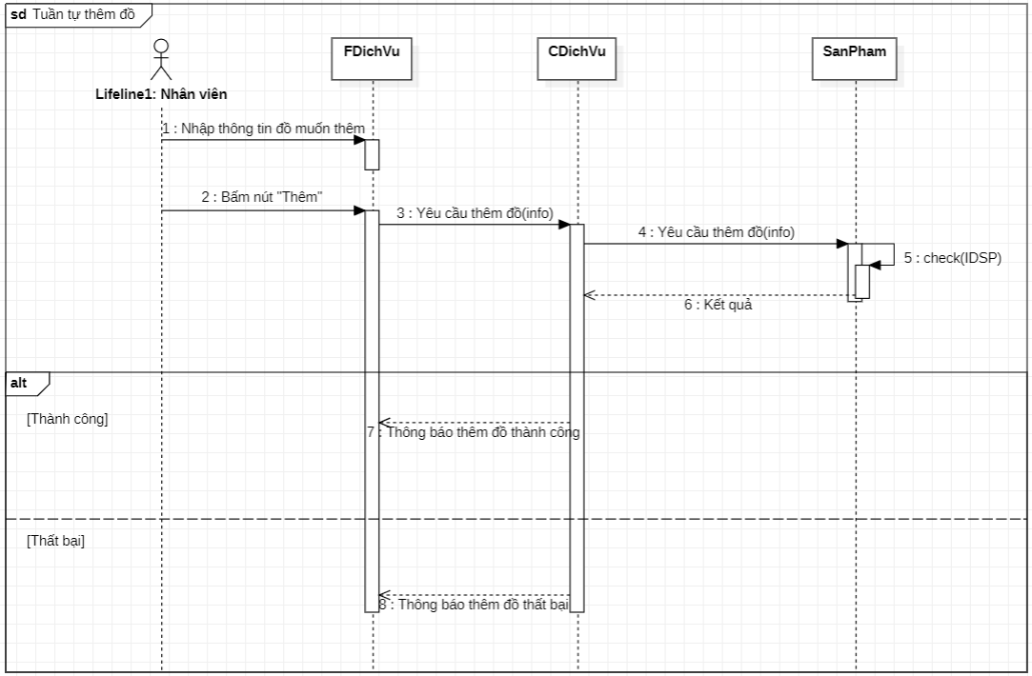
- Biểu đồ tuần tự cho usecase “Xóa đồ”:
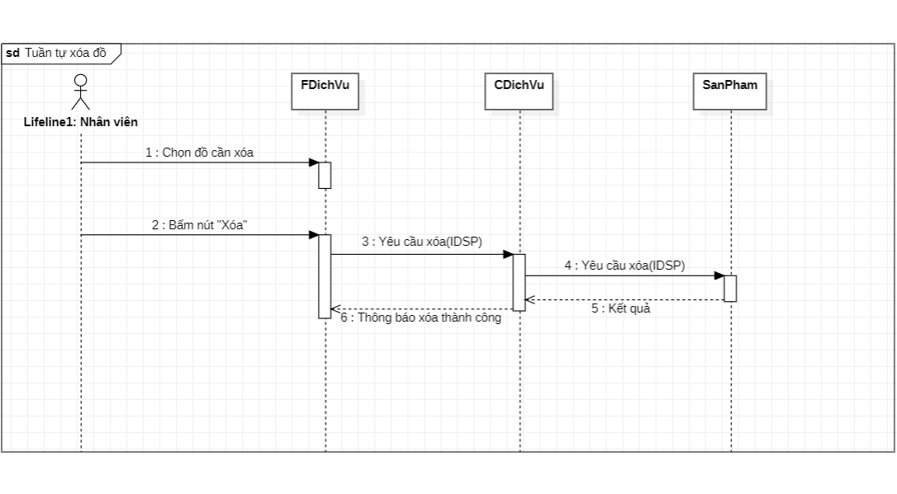
- Biểu đồ tuần tự cho usecase “Thêm vào hóa đơn”:
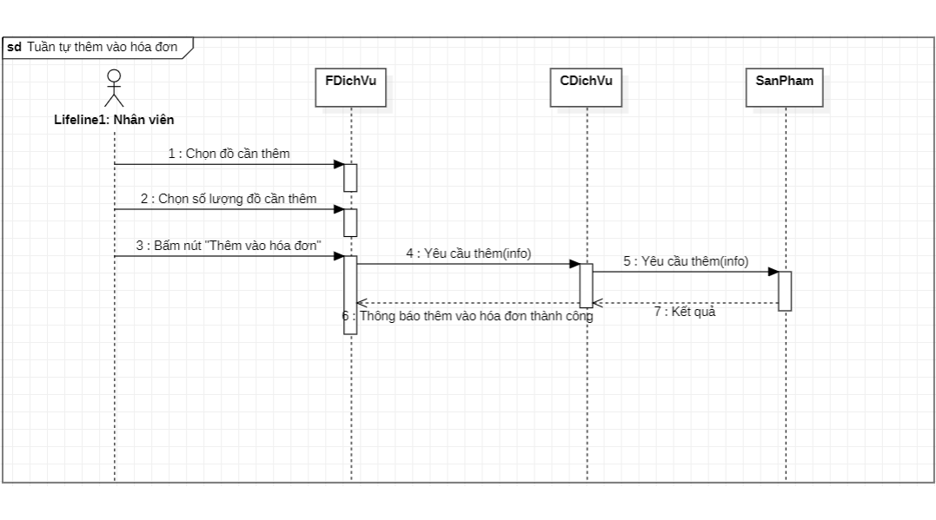

Phần bài làm của Nguyễn Thanh Tâm

Biểu đồ use case
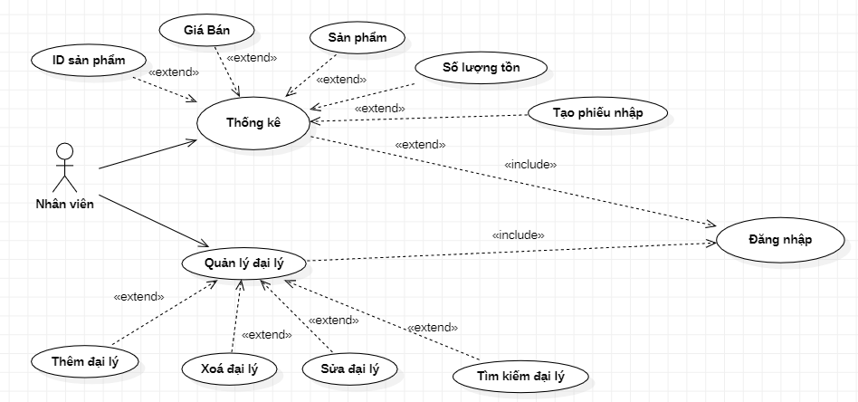

Đặc tả usecase
- Đặc tả usecase “Thống kê”:
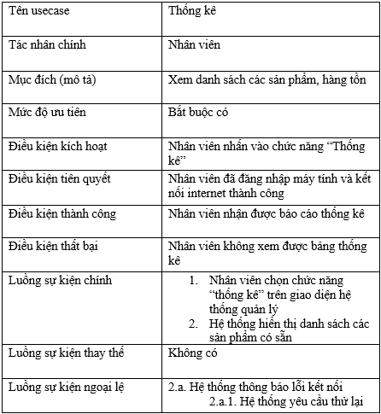
- Đặc tả usecase “Tạo phiếu nhập”:
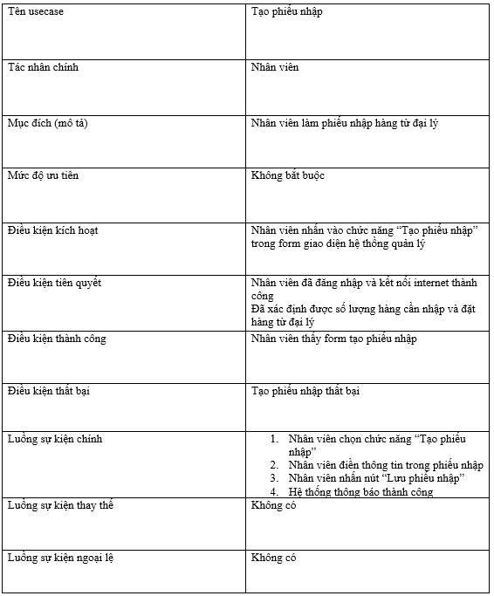
- Đặc tả usecase “Thêm đại lý”:
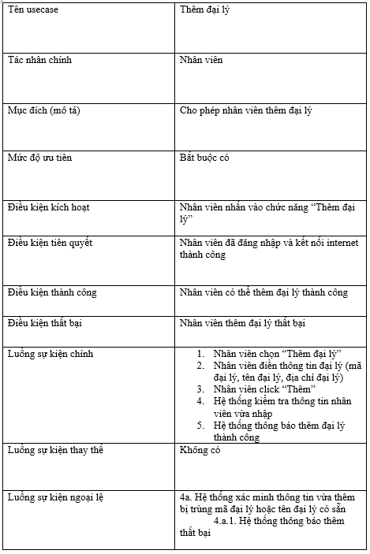
- Đặc tả usecase “Xoá đại lý”:
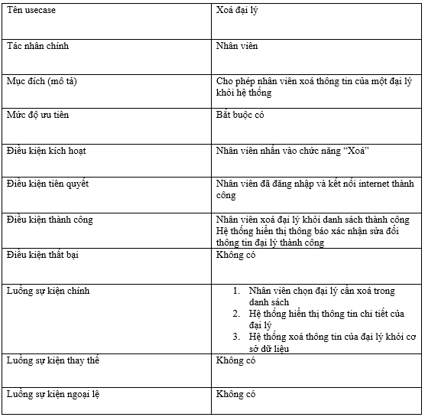

- Đặc tả useacse “Sửa đại lý”:
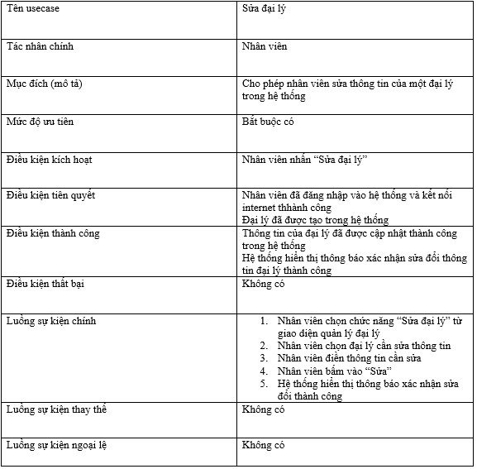
- Đặc tả usecase “Tìm kiếm”:
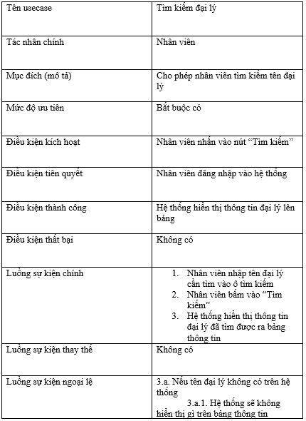

Biểu đồ hoạt động
-Biểu đồ hoạt động cho usecase “Thống kê”:
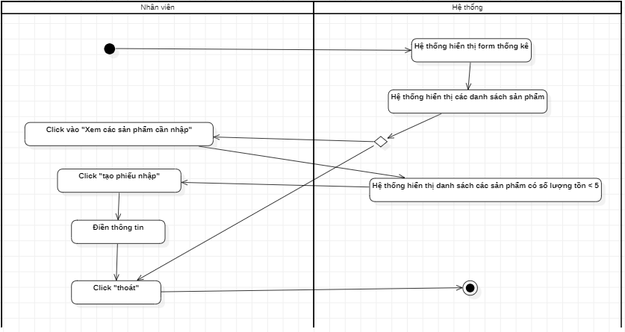
-Biểu đô hoạt động cho usecase “Tạo phiếu nhập”:
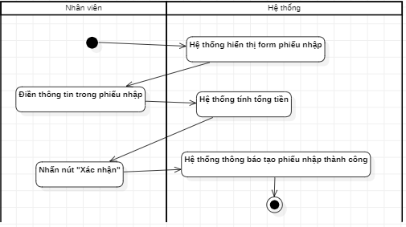
- Biểu đô hoạt động cho usecase “Thêm đại lý”:
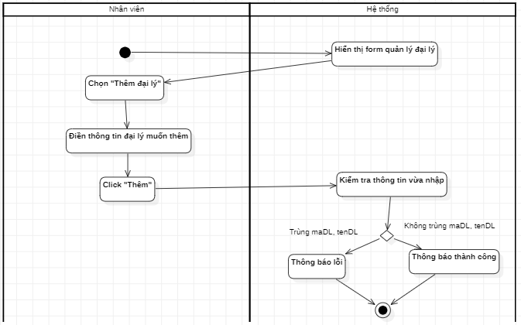
- Biểu đô hoạt động cho usecase “Xoá đại lý”:
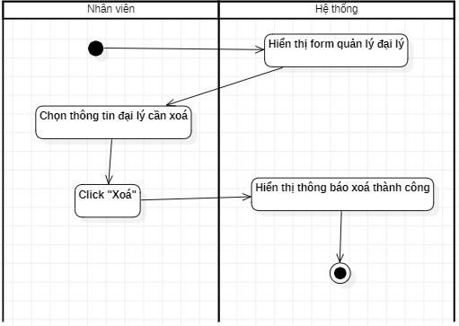
-Biểu đô hoạt động cho usecase “Sửa đại lý”:
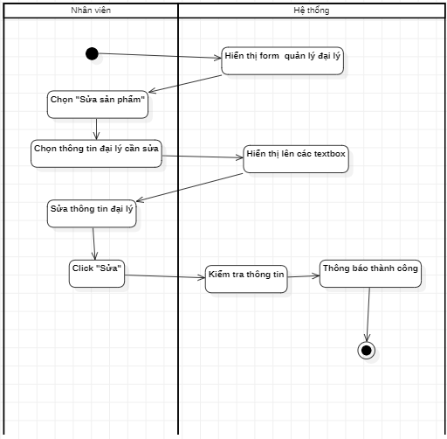

-Biểu đô hoạt động cho usecase “Tìm kiếm đại lý”:
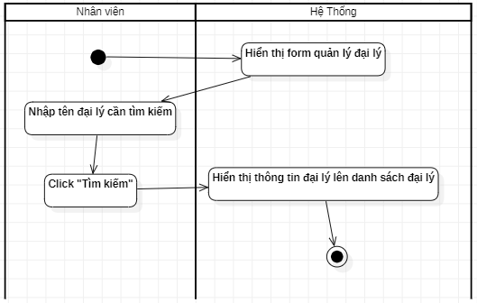

Biểu đồ lớp chi tiết
- Lớp Quản lý đại lý, thống kê và phiếu nhập:
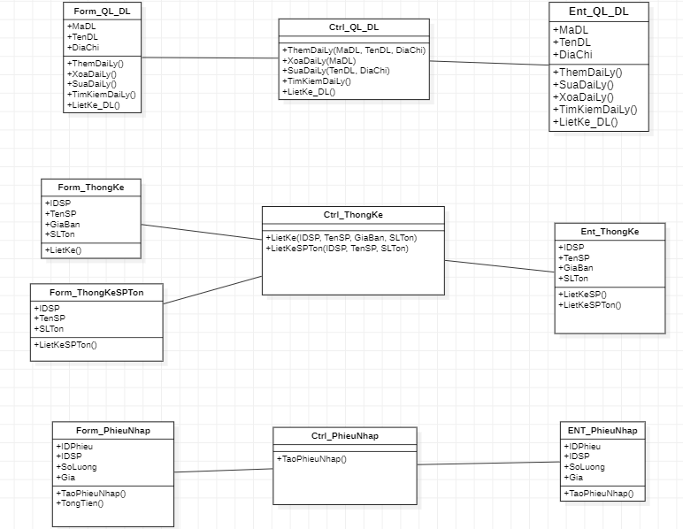

Biểu đồ tuần tự
- Biểu đồ tuần tự usecase “Thống kê”:
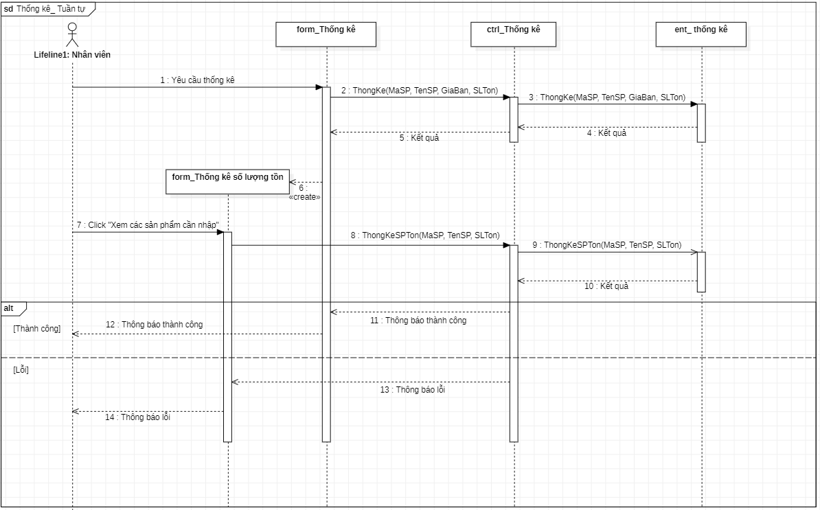
- Biểu đồ tuần tự usecase “Tạo phiếu nhập”:
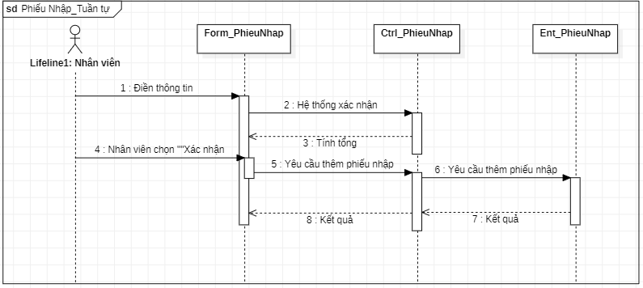
- Biểu đồ tuần tự usecase “Thêm đại lý”:
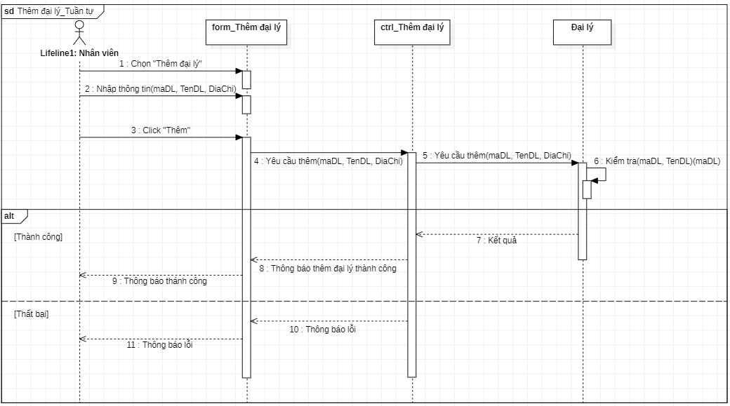
- Biểu đồ tuần tự usecase “Xoá đại lý”:
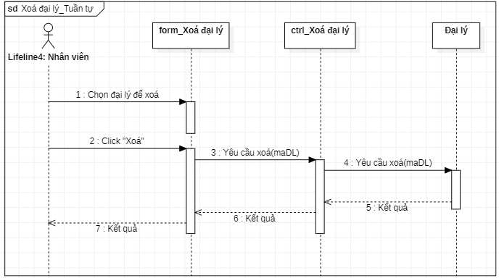
- Biểu đồ tuần tự usecase “Sửa đại lý”:
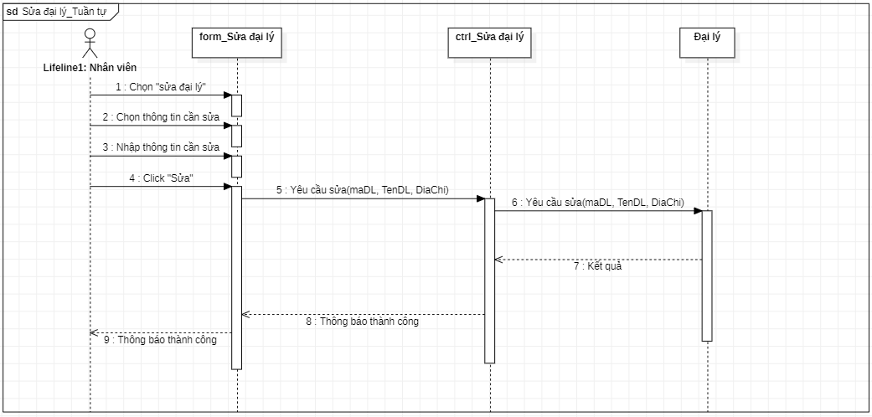
- Biểu đồ tuần tự usecase “Tìm kiếm đại lý”:
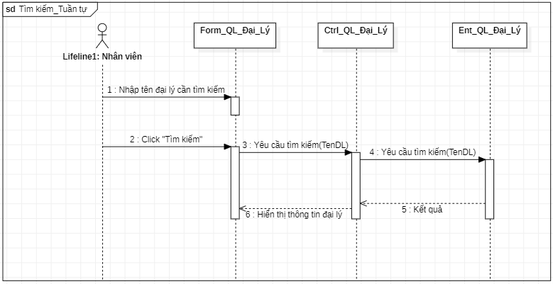

CHƯƠNG 3: THIẾT KẾ HỆ THỐNG

Biểu đồ lớp thức thể
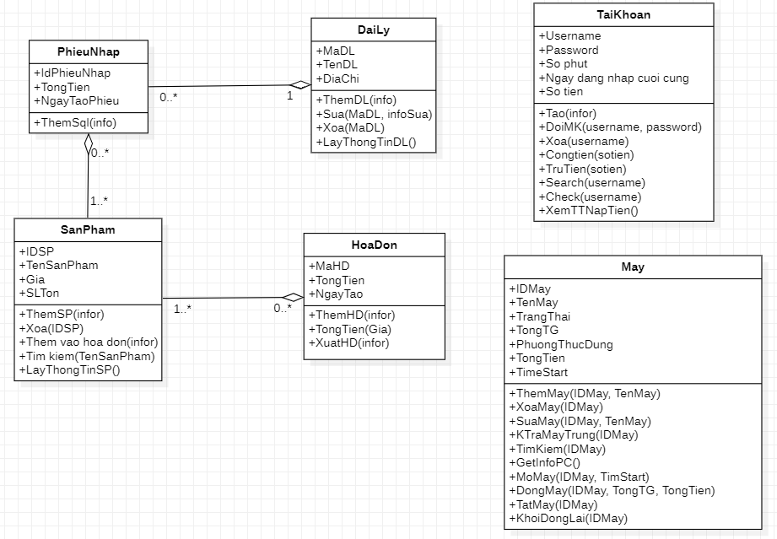

Mô hình quan hệ
May(IDMay, TenMay, TrangThai, TongTG, PhuongThucDung, TongTien,
TimeStart)
TaiKhoan(UserName, Password, SoPhut, NgayDangNhapCuoiCung, SoTien)
SanPham(IDSP, TenSP, GiaSP, SLTon)
HoaDon(MaHD, TongTien, NgayTao)
CTHoaDon(MaHD, IDSP, SL, GiaSP)
DaiLy(MaDL, TenDL, DiaChi)
PhieuNhap(IDPhieuNhap, MaDL, TongTien, NgayTaoPhieu)
CTPhieuNhap(IDPhieuNhap, IDSP, SL, GiaSP)
